программноЕ обеспечениЕ
«Автоматизированная система управления станцией нового поколения»
РУКОВОДСТВО ПОЛЬЗОВАТЕЛЯ

Содержание
1 Введение 4
1.1 Область применения 4
1.2 Краткое описание возможностей 4
1.3 Уровень подготовки пользователя 7
1.4 Перечень эксплуатационной документации, с которой необходимо ознакомиться пользователю 8
2 Назначение и условия применения 9
2.1 Виды деятельности, функции, для автоматизации которых предназначена данная Система 9
2.2 Условия, при соблюдении (выполнении, наступлении) которых обеспечивается применение средства автоматизации в соответствии с назначением 9
3 Подготовка к работе 10
3.1 Порядок загрузки данных и программ 10
3.2 Порядок проверки работоспособности 10
4 Описание интерфейса АСУ СТ НП 11
4.1 Общее описание интерфейса АСУ СТ НП 11
4.1.1 Всплывающее окно «Фильтры» 12
4.1.2 Сортировка 13
4.2 Авторизация 14
4.2.1 Переход на страницу выбора АРМ 15
4.2.2 Страница сброса пароля 16
4.3 АРМ Администратора 18
4.3.1 Раздел «Пользователи» 19
4.3.2 Раздел «Роли» 22
4.4 АРМ АСУ СТ 25
5 Аварийные ситуации 45
5.1 Действия в случае несоблюдения условий выполнения технологического процесса, в том числе при длительных отказах технических средств 45
5.1.1 Ошибка запуска 45
5.1.2 Ошибка авторизации 45
5.2 Действия по восстановлению программ и/или данных при отказе носителей информации или обнаружении ошибок в данных 45
5.3 Действия при обнаружении несанкционированного вмешательства в данные 45
5.4 Действия в других аварийных ситуациях 46
6 Рекомендации по освоению 47
6.1 Рекомендации по освоению 47
6.2 Контрольный пример работы с системой 47
Перечень сокращений и терминов 48

Введение

Область применения
Полное наименование системы: программное обеспечение «Автоматизированная система управления станцией Нового поколения».
Условное обозначение: Система, АСУ СТ НП.
АСУ СТ НП предназначено для:
- ведения взаимоувязанной оперативной модели работы станции с учётом дислокации объектов контроля в момент выполнения операций;
- централизованного хранения единой модели данных по объектам контроля;
- предоставление инструмента для выполнения анализа и контроля выполнения нормативов работы.
Основной областью применения АСУ СТ НП является железнодорожная область.

Краткое описание возможностей
АСУ СТ НП обеспечивает выполнение выполняет функции автоматизированного ведения и хранения взаимоувязанной оперативной модели станции с учетом дислокации объектов контроля в момент выполнения операций должно осуществляться получение информации по объектам контроля из систем-источников в составе следующей информации:
o поездная модель:
• телеграмма-натурный лист;
• подход поездов к станции;
• вариантный график движения поездов;
• гарантийные участки;
• план маршрутизации;
• данные по станции перелома веса и длины;
• данные по перечню допустимых весов для назначения плана формирования;
• данные по перечню допустимых длин для назначения плана формирования;
• перечень стыков по пути следования;
• описания назначения плана формирования;
• описания путей следования назначений в соответствии с планом формирования поездов;
• данные по путям следования назначений в соответствии с планом формирования поездов;
• технологические процессы работы станции;
o локомотивная модель:
• данные по тяговому подвижному составу;
o бригадная модель:
• данные о локомотивных бригадах;
o вагонная модель:
• накладная на перевозку вагонов;
• техническое состояние подвижного состава;
• коммерческое состояние подвижного состава;
• результат роспуска от горочной автоматизации;
• справочники вагонного хозяйства;
• технологические процессы работы станции;
• данные по комплектации вагонов;
• данные по состоянию деталей по комплектации вагонов;
• данные о потенциально опасных деталях вагонов;
• текущие данные по вагонам;
• перечень родов подвижного состава;
• перечень собственников подвижного состава;
• перечень отправителей;
• диагностическая информация на вагоны;
• характеристики станций полигона управления;
• паспортные данные на подвижной состав (включая тяговый подвижной состав);
o контейнерная модель:
• накладная на перевозку контейнеров;
• техническое состояние подвижного состава;
• коммерческое состояние подвижного состава;
• данные по контейнеру;
• типы контейнеров;
• перечень собственников;
• перечень отправителей;
• диагностическая информация о контейнере.
В рамках реализации функций АСУ СТ НП обеспечивается ведение следующего перечня нормативов:
o простой в ожидании обеспечения тормозами (для транзитных без переработки);
o простой в ожидании обеспечения тормозами (для транзитных вагонов с переработкой);
o простой в ожидании ТО (для транзитных без переработки);
o простой в ожидании ТО по отправлению (для транзитных вагонов с переработкой);
o простой в ожидании ТО по прибытию (для транзитных вагонов с переработкой);
o простой под тех. обработкой (для транзитных без переработки);
o простой под ТО по прибытию (для транзитных вагонов с переработкой);
o простой транзитного вагона без переработки на станции в ожидании локомотива;
o простой транзитного вагона без переработки на станции в ожидании обработки;
o простой транзитного вагона без переработки на станции в ожидании отправления;
o простой транзитного вагона без переработки на станции под обработкой;
o простой транзитного вагона без переработки по станции в целом за отчетные сутки;
o простой транзитного вагона с переработкой в сортировочном парке в ожидании перестановки в парк отправления;
o простой транзитного вагона с переработкой в сортировочном парке под накоплением;
o простой транзитного вагона с переработкой в сортировочном парке под формированием;
o простой транзитного вагона с переработкой в сортировочном парке;
o простой транзитного вагона с переработкой в сортировочном парке;
o простой транзитного вагона с переработкой по прибытию в ожидании обработки;
o простой транзитного вагона с переработкой по прибытию в ожидании расформирования;
o простой транзитного вагона с переработкой по прибытию под обработкой;
o простой транзитного вагона с переработкой по прибытию при расформировании;
o простой транзитного вагона с переработкой по прибытию;
o простой транзитного вагона с переработкой по прибытию;
o простой транзитного вагона с переработкой по станции - нормативное значение показателя;
o простой транзитного вагона с переработкой по станции в целом за отчетные сутки;
o простой транзитного вагона с переработкой при отправлении в ожидании локомотива;
o простой транзитного вагона с переработкой при отправлении в ожидании обработки;
o простой транзитного вагона с переработкой при отправлении в ожидании отправления;
o простой транзитного вагона с переработкой при отправлении под обработкой;
o простой транзитного вагона с переработкой при отправлении;
o простой транзитного вагона с переработкой при отправлении.

Уровень подготовки пользователя
Персонал службы эксплуатации должен:
- в части настройки программно-технического комплекса:
  - знать основы персонального компьютера и основы построения локальной вычислительной сети;
  - знать принципы работы, установки и настройки используемых операционных систем;
  - знать основы администрирования используемых СУБД (настройка учетных записей, настройка прав доступа, настройка профилей безопасности);
  - знать основы работы с локальными базами данных и серверами;
  - уметь настраивать сетевое оборудование;
  - уметь настраивать принтеры;
  - уметь устанавливать и настраивать источники бесперебойного питания;
- в части настройки рабочего места пользователя:
  - обладать умениями и навыками установки и настройки конфигурации рабочего места пользователя;
  - обладать навыками разрешения аппаратно-программных конфликтов в используемых операционных системах (настройки сети и сетевых протоколов, принтера и тому подобное);
- в части поддержки и сопровождения АСУ СТ НП:
  - уметь управлять распределением прав пользователей АСУ СТ НП;
  - уметь разрешать конфликты, связанные с настройкой рабочего места пользователя;
  - знать и уметь применять соответствующие инструментальные средства разработки информационного комплекса;
- в части обеспечения информационной безопасности:
  - знать законодательные акты, нормативные и методические материалы по вопросам, связанным с обеспечением защиты информации;
  - знать методику и технологические особенности организации комплексной защиты информации;
  - владеть методами и средствами контроля охраняемых сведений, выявления каналов утечки информации;
  - уметь разворачивать и настраивать технические средства контроля и защиты информации.
Оперативный персонал должен знать:
- знать основы персонального компьютера;
- офисные программы по типу пакета MS Word либо его аналоги;
- порядок использования браузеров для доступа в сеть Интернет;
- нормативно – правовые акты в области транспортного комплекса.
Технический персонал АСУ СТ НП должен иметь навыки и знания по администрированию прикладного программного обеспечения и техническому обслуживанию средств вычислительной техники, на которых оно устанавливается.

Перечень эксплуатационной документации, с которой необходимо ознакомиться пользователю
Перед началом работы пользователю необходимо ознакомиться с руководством пользователя АСУ СТ НП (настоящим документом).

Назначение и условия применения

Виды деятельности, функции, для автоматизации которых предназначена данная Система
Главной целью создания АСУ СТ НП является создание достоверного и непротиворечивого источника актуальной и оперативной модели станции (в объёме работы линейного предприятия), заполнение нормативов работы станции.
Главной задачей является повышение уровня безопасности движения и производства работ за счет корректного ведения оперативной модели станции за счет реализации функций объекта критической информационной инфраструктуры на импортонезависимом программном обеспечении.
АСУ СТ НП обеспечивает автоматизированное ведение и хранение взаимоувязанной оперативной модели станции с учетом дислокации объектов контроля в момент выполнения операций, ведение состояния подвижного состава в техническом и коммерческом отношении с контролем последовательности операций технологического процесса работы станции, ведение нормативов работы станции.

Условия, при соблюдении (выполнении, наступлении) которых обеспечивается применение средства автоматизации в соответствии с назначением
Для работы пользователей с персональных компьютеров веб-интерфейс приложений АСУ СТ НП должен быть совместим с Интернет-браузерами Mozilla Firefox версии 76 и выше, Google Chrome версии 80.0.3987 и выше, Яндекс.Браузер версии 20.3.0.1223 и выше, Safari версии 13 и выше.
Другие требования к аппаратному обеспечению (операционная система, объем оперативной памяти и т. п.) не выдвигаются.

Подготовка к работе

Порядок загрузки данных и программ
Предварительно необходимо выполнить установку, запуск интернет-браузера и переход по установленному адресу.

Порядок проверки работоспособности
Программное обеспечение работоспособно, если в результате действий пользователя на экране в окне интернет-браузера отобразилась главная страница Системы.

Описание интерфейса АСУ СТ НП

Общее описание интерфейса АСУ СТ НП
Интерфейс АСУ СТ НП разделен на следующие разделы:
- АРМ Администратора;
- АРМ АСУ СТ.
Некоторые элементы управления в интерфейсе АСУ СТ НП являются общими для всех вкладок. Общие элементы управления АСУ СТ НП указаны в таблице 1.
Рисунок 1 – Общие элементы управления АСУ СТ НП
Общий элемент | Описание
Ссылка «» | Ссылка открывает всплывающее окно с полями для фильтрации информации в таблице. Поля сортировки могут отличаться в зависимости от таблицы с данными
Ссылка «» | Кнопка сортировки в таблице. Поля сортировки могут отличаться в зависимости от таблицы с данными
Кнопка «» | Кнопка для раскрытия информации
Меню «» | Меню для перехода в разделы системы
Ссылка «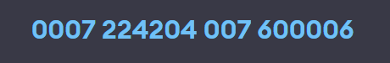» | Ссылка для перехода в карточки объектов
Кнопка «» | Кнопка выхода из системы
Кнопка «» | Кнопки для перехода на выбранную страницу
Поле «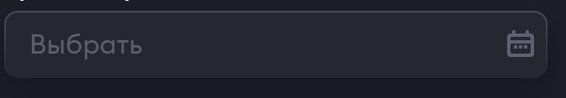» | Поле для открытия всплывающего окна календаря
Поле «» | Поле для ввода информации
Кнопка «» | Кнопка возвращает пользователя на предыдущую страницу
Флажок «» | Флажок сигнализирует, что данный пункт выбран
Флажок «» | Флажок сигнализирует, что данный пункт не выбран
Интерфейс АСУ СТ НП разделен на 5 частей, как показано на рисунке 2.
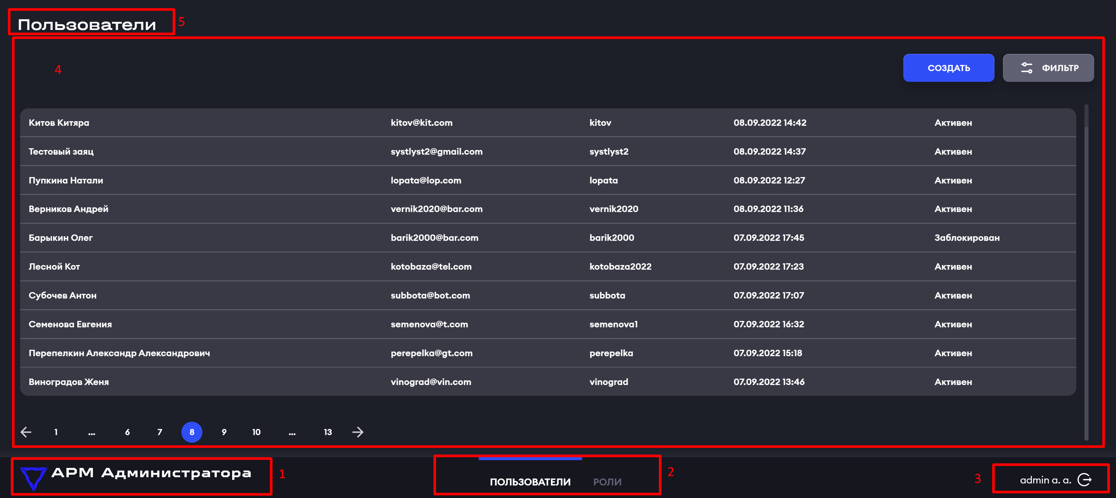
Рисунок 2 – Интерфейс АСУ СТ НП
В части 1 расположено название АРМ, открытого на данный момент.
В части 2 расположено меню разделов Системы.
В части 3 кнопка выхода из Системы.
В части 4 основные инструменты для работы с Системой (таблицы, инструменты для работы с таблицами, карты и инструменты для работы с картами);
В части 5 располагаются наименование активного раздела.

Всплывающее окно «Фильтры»
Всплывающее окно «Фильтр», как показано на рисунке 3, предназначено для включения фильтрации отображения информации.
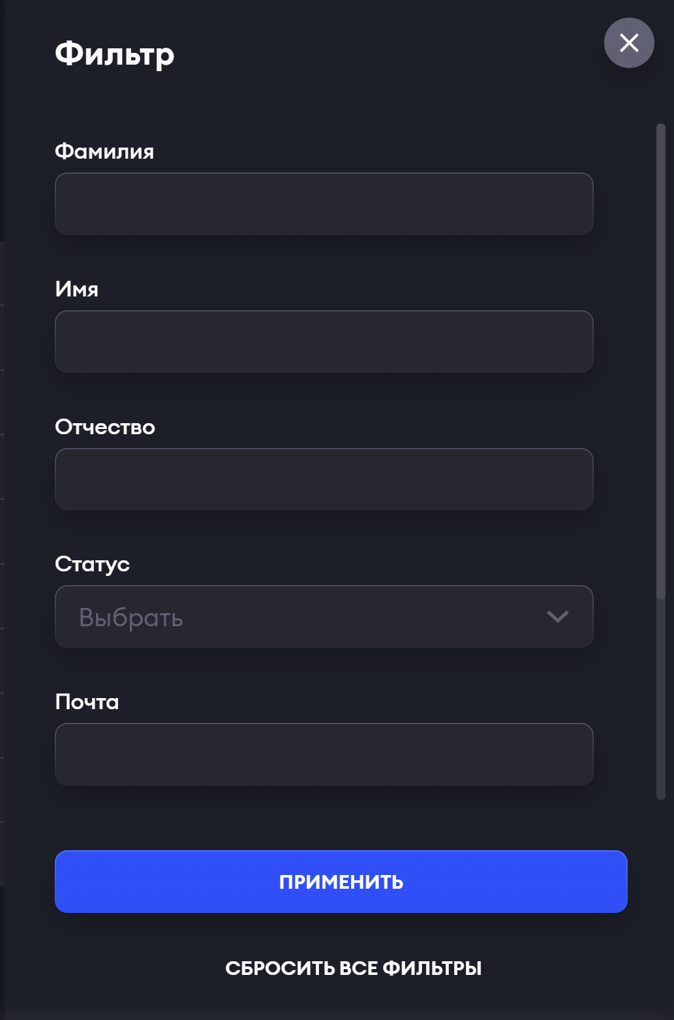
Рисунок 3 – Всплывающее окно «Фильтр»
Для включения фильтра информации необходимо в поле ввести данные, по которым будет производится фильтрация.
Количество полей для ввода данных может отличаться, в зависимости от таблицы.
Чтобы сохранить введенные данные необходимо нажать кнопку
«».
Чтобы очистить введенную информацию в окне «Фильтр» необходимо нажать кнопку
«».
При включении фильтрации, в окне таблицы будет отражен индикатор включения фильтрации, как показано на рисунке 4.
Рисунок 4 – Индикатор включения фильтрации

Сортировка
Сортировка доступна в наименовании столбцов таблицы, как показано на рисунке 5, предназначено для включения сортировки в таблице.

Рисунок 5 –Сортировка
Тип сортировки делится на:
- По возрастанию;
- По убыванию.
Параметр сортировки может отличаться в зависимости от таблицы с данными.
При включении сортировки, таблицы будет отражен тип сортировки, как показано на рисунке 6.
Рисунок 6 – Индикатор включения сортировки

Авторизация
Авторизация предназначена для проверки доступа пользователя в АРМ.
Форма авторизации содержит:
- Наименование АРМ;
- Кнопку перехода на страницу выбора АРМ ;
- Поля «Логин» и «Пароль»;
- Кнопка перехода на форму сброса пароля «Забыли пароль? Восстановить доступ»;
- Кнопка «Запомнить меня»;
- Кнопка «Войти в систему».
На рисунке 7 изображена форма авторизации на примере АРМ Администратора.
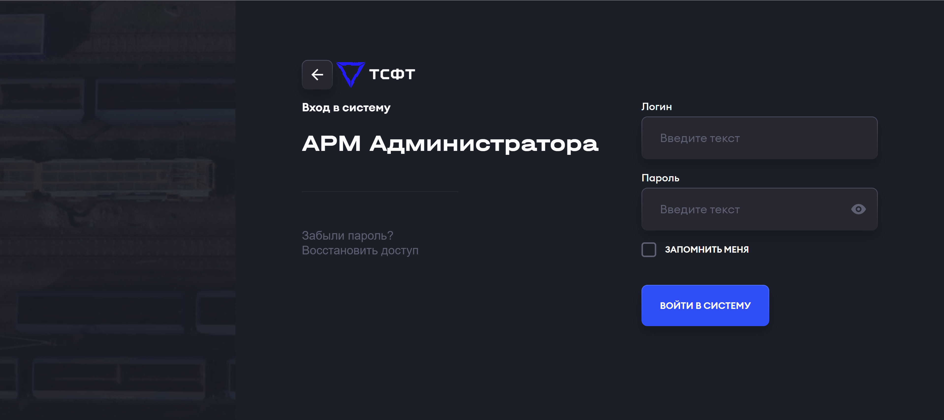
Рисунок 7 – Форма авторизации АРМ Администратора

Переход на страницу выбора АРМ
Переход на форму выбора АРМ осуществляется по нажатию на кнопку на форме авторизации, как показано на рисунке 8.
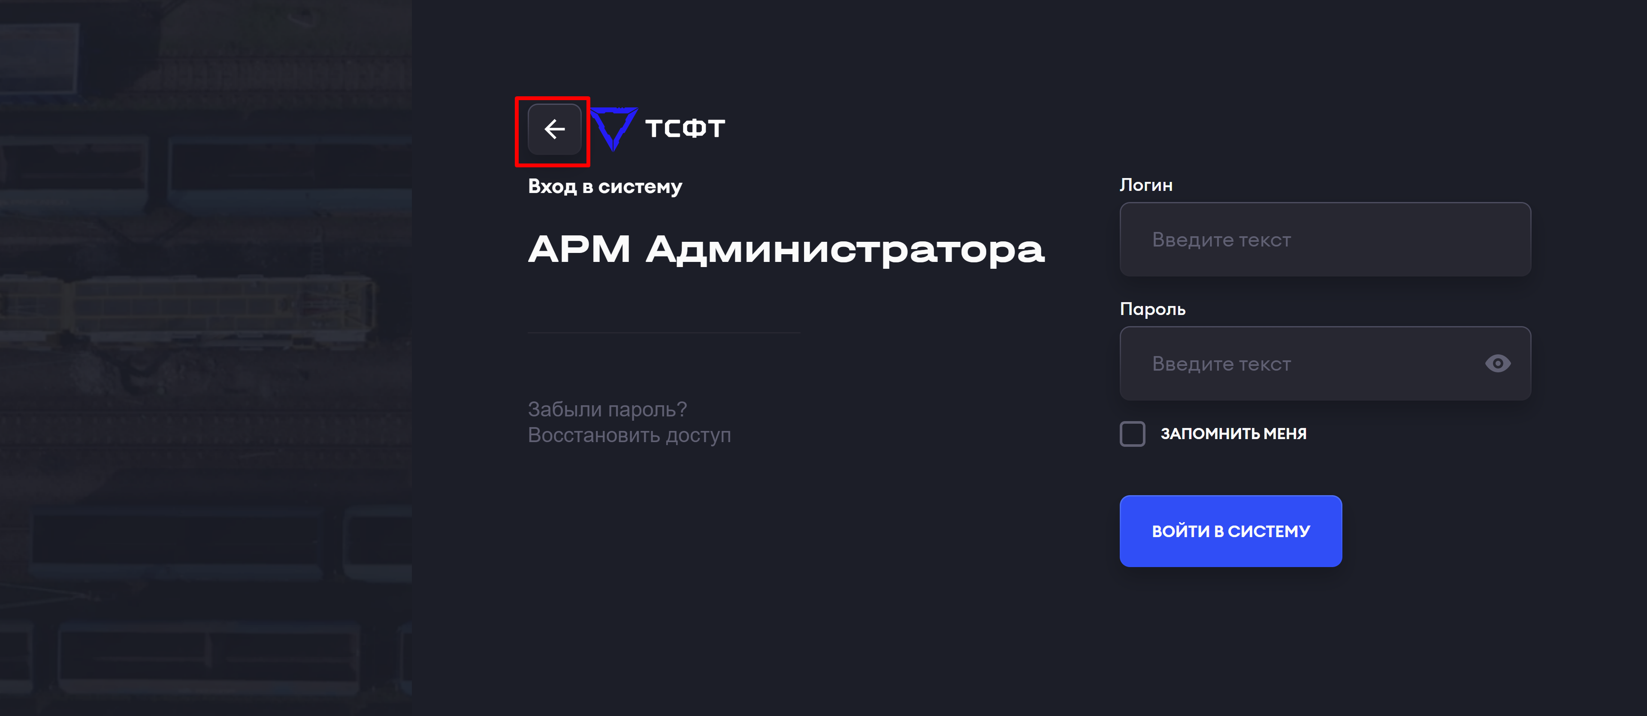
Рисунок 8 – Форма авторизации АРМ Администратора
На форме доступен выбор из АРМ Админа, АСУ СТ как показано на рисунке 9.
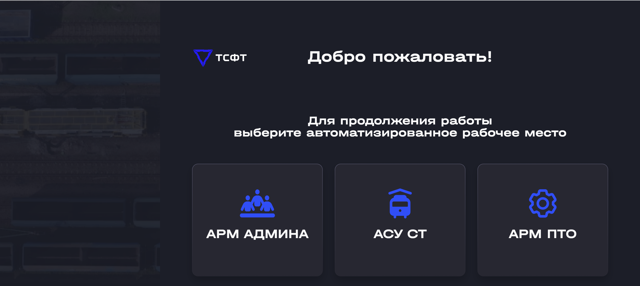
Рисунок 9 – Форма перехода в АРМ

Страница сброса пароля
Переход на форму сброса пароля осуществляется по нажатию на кнопку «Забыли пароль? Восстановить доступ» на форме авторизации, как показано на рисунке 10.
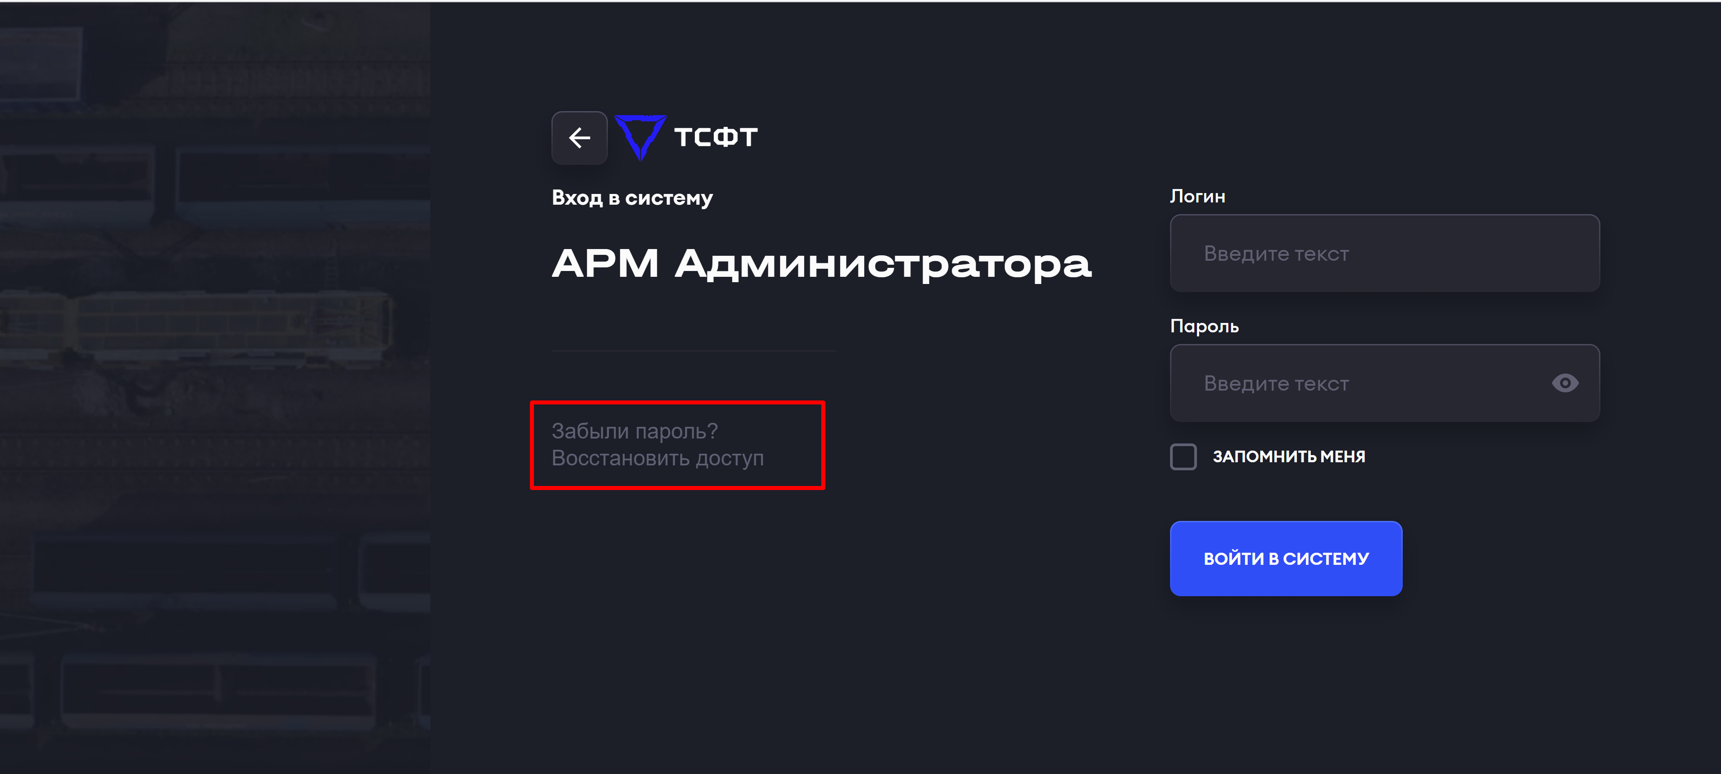
Рисунок 10 – Форма авторизации АРМ Администратора
На странице восстановления необходимо заполнить значение в поле «Электронная почта» и нажать на кнопку «Восстановить пароль», как показано на рисунке 11. Возврат на форму авторизации осуществляется по нажатию на кнопку «Вернуться назад».
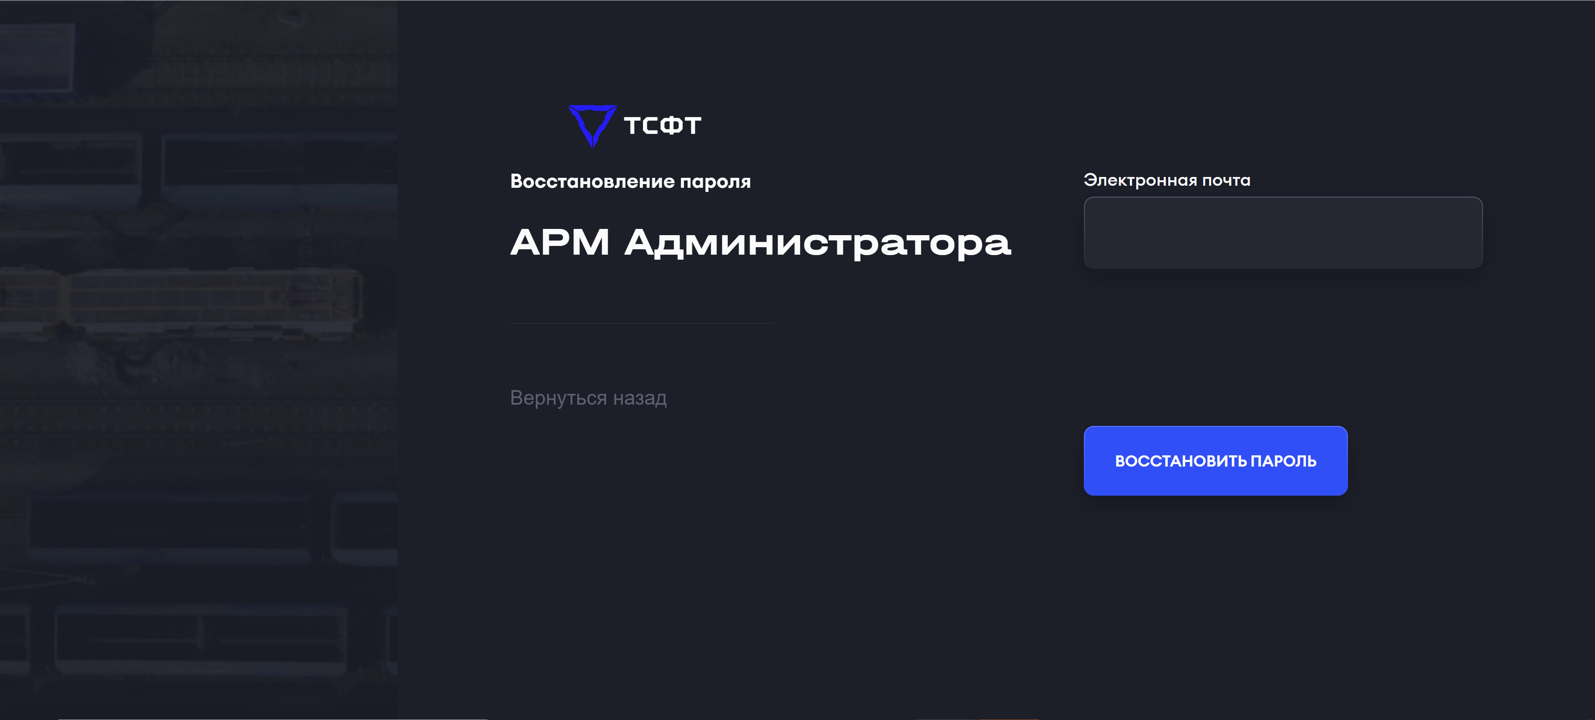
Рисунок 11 – Форма восстановления пароля
После отправки запроса на восстановление пароля открывается форма подтверждения получения заявки, как показано на рисунке 12. Для возврата на форму авторизации необходимо нажать на кнопку «Перейти на форму авторизации».
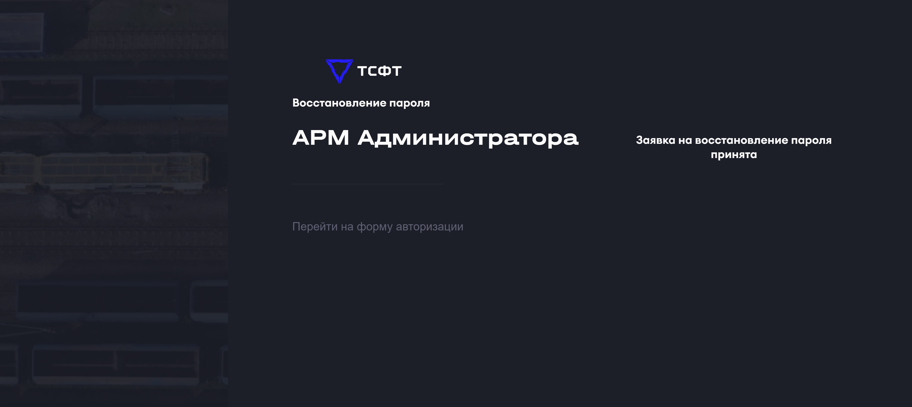
Рисунок 12 – Форма подтверждения заявки на восстановление пароля
После отправки запроса на почту пользователю придет письмо с ссылкой на установку пароля. По нажатию на ссылку открывается форма изменения пароля, как показано на рисунке 13. Для изменения пароля необходимо заполнить поле «Пароль» и повторить пароль в поле «Подтверждение пароля» и нажать на кнопку «Сохранить пароль».
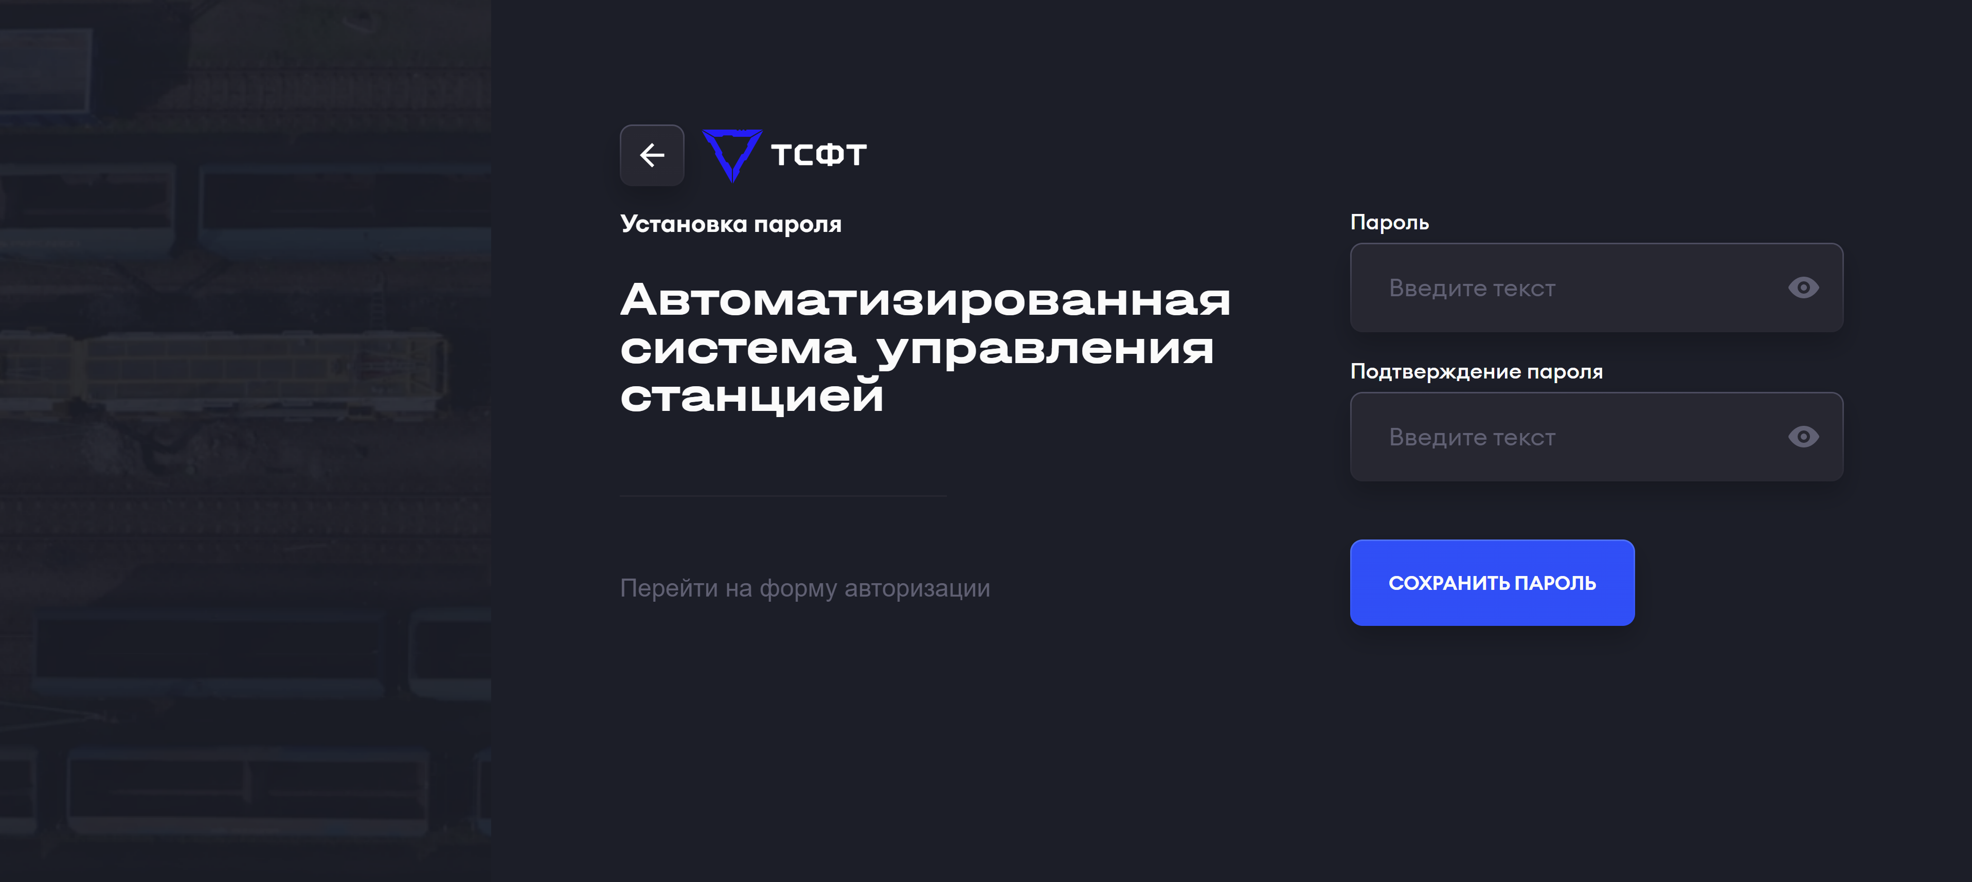
Рисунок 13 – Форма установки пароля

АРМ Администратора
АРМ Администратора предназначен для работы с пользователями и ролями.
После авторизации в АРМ Администратора открывается раздел «Пользователи» по умолчанию. На рисунке 14 изображена начальная страница АРМ Администратора.
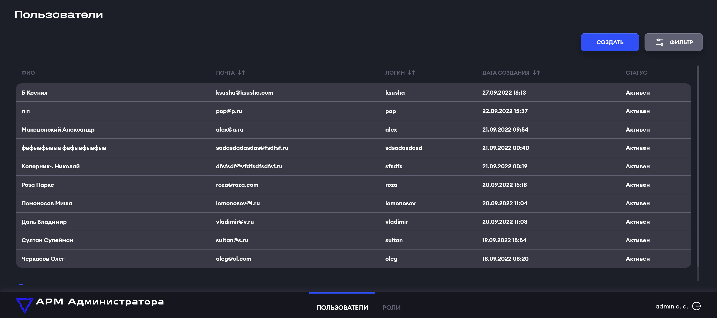
Рисунок 14 – Начальная страница АРМ Администратора
АРМ Администратора состоит из следующих разделов:
- Пользователи;
- Роли.

Раздел «Пользователи»
Раздел «Пользователи», как показано на рисунке 15, предназначен для отображения информации о пользователях и работы с пользователями. Раздел открывается на форме списка пользователей, содержащей следующие сведения:
- ФИО;
- Почта;
- Логин;
- Дата создания;
- Статус.
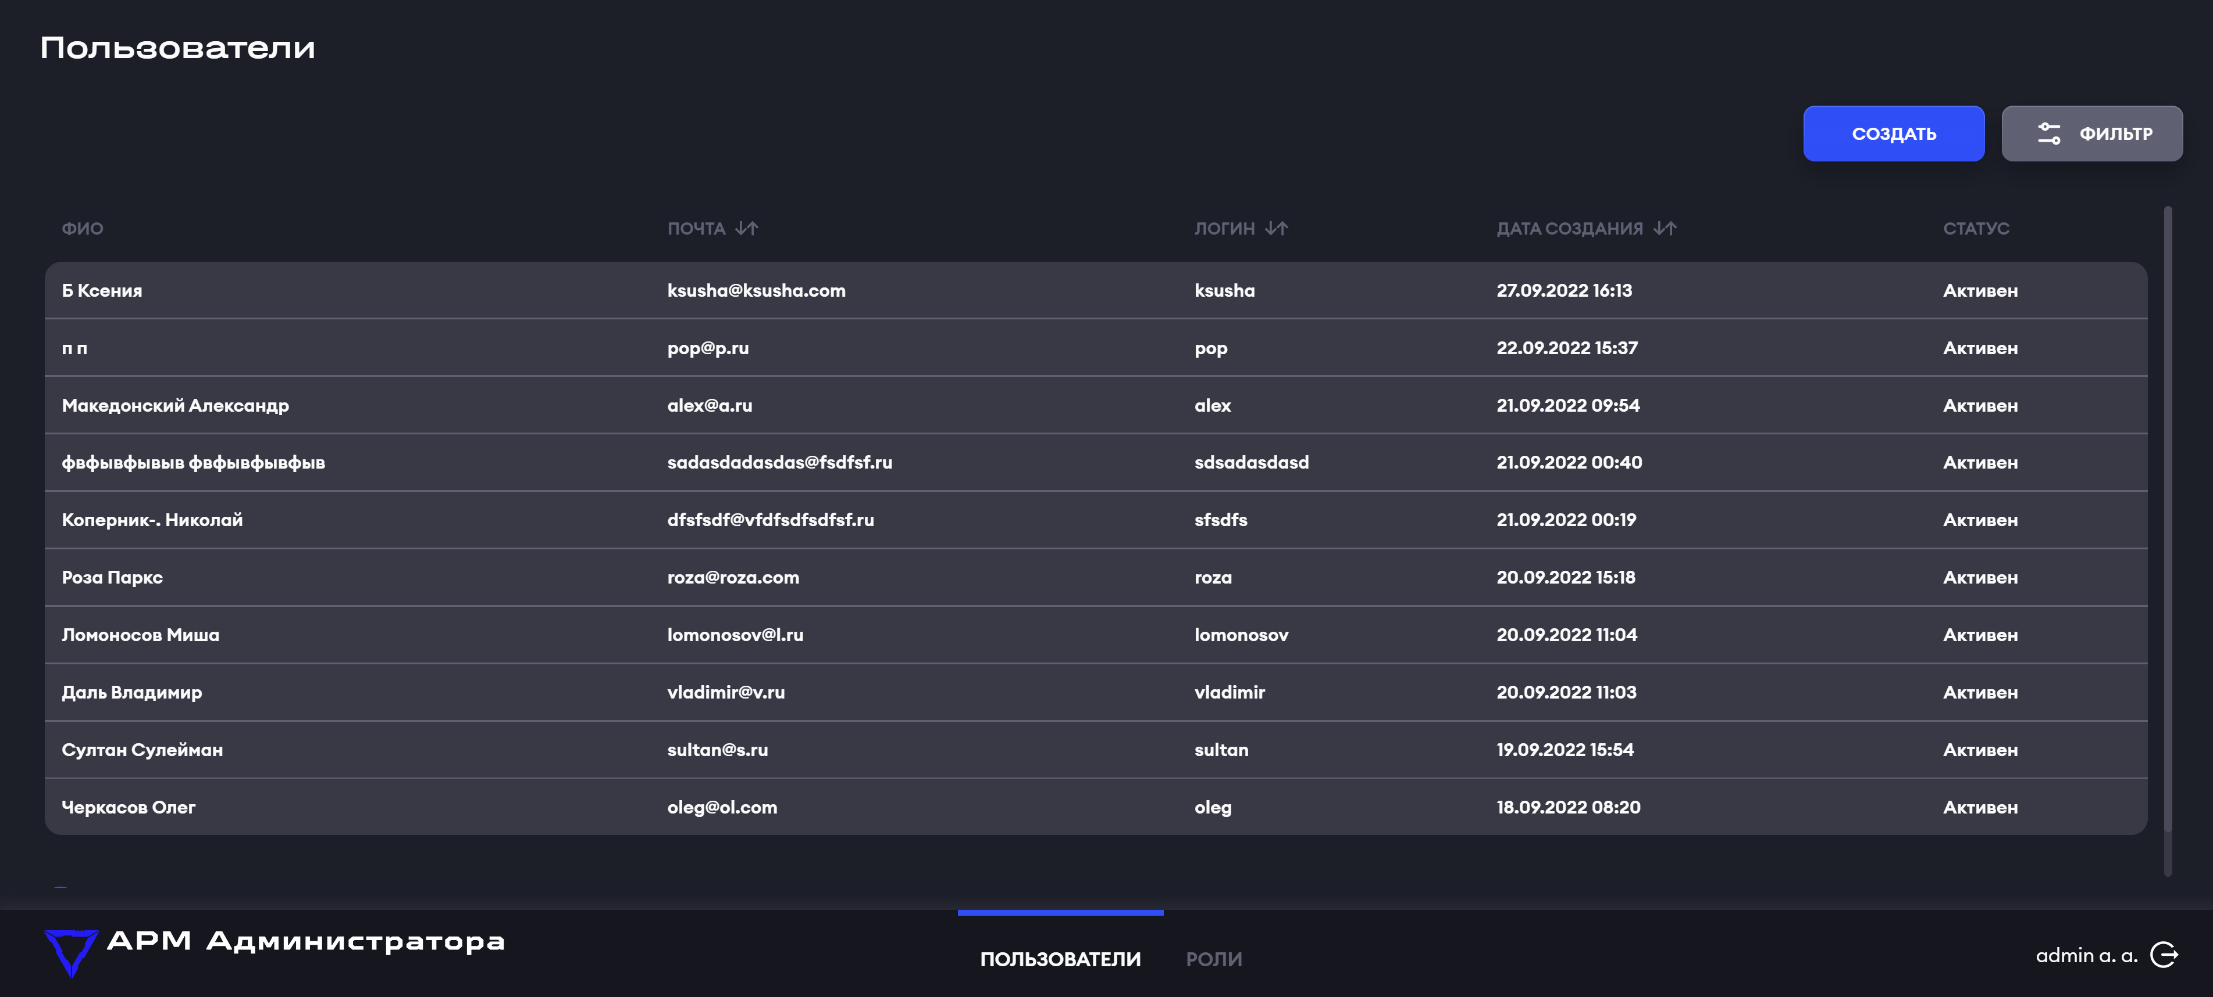
Рисунок 15 – Список пользователей
Для поиска необходимых пользователей необходимо нажать на кнопку «Фильтр», как показано на рисунке 16. На форме фильтрации необходимо заполнить необходимые поля и нажать на кнопку «Применить» для фильтрации.
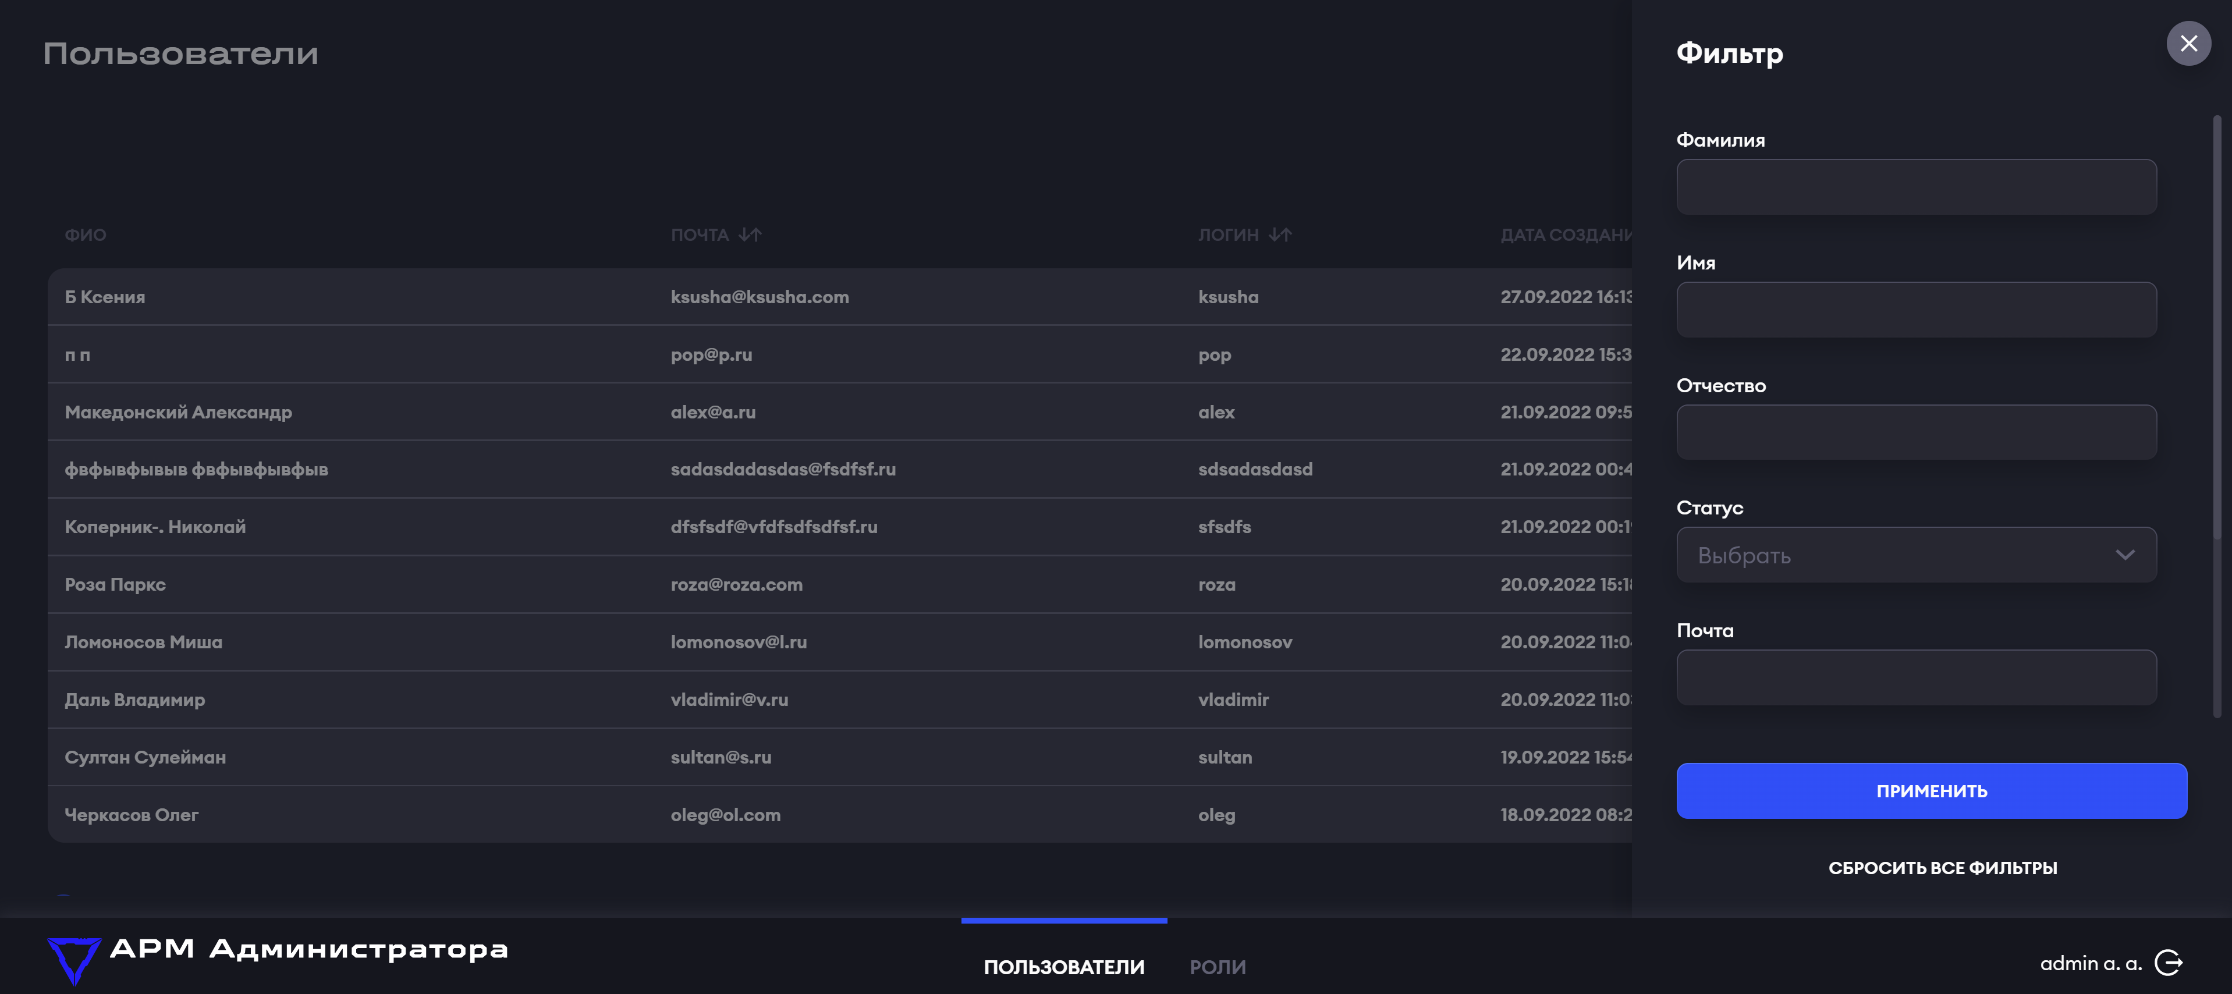
Рисунок 16 – Фильтрация списка пользователей
Для регистрации нового пользователя необходимо нажать на кнопку «Создать» в списке и перейти на форму регистрации пользователя, как это показано на рисунке 17. На форме регистрации пользователя необходимо заполнить поля:
- Фамилия;
- Имя;
- Отчество;
- Логин;
- Пароль;
- Роль;
- Станция.
При установке флажка «Установить пароль» станут доступны поля заполнения пароля.
При заполнении поля «Роль» в блоке «Доступ ко всем станциям дороги» пользователю назначается роль на все станции дороги. При заполнении поля «Роль» в блоке «Доступ в рамках станции» роли пользователю назначаются на конкретную станцию. По нажатию на «Сохранить» происходит сохранение пользователя в системе.
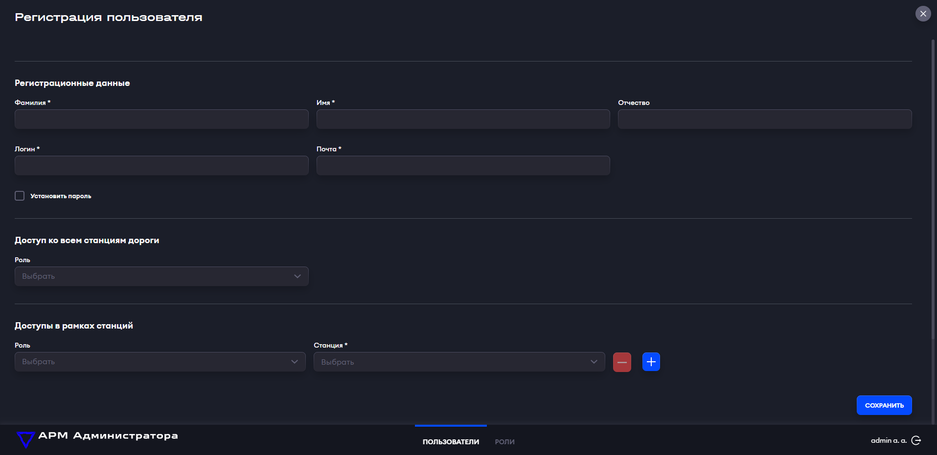
Рисунок 17 – Регистрация пользователя
Для просмотра сведений о созданном пользователе необходимо в списке нажать на строку с пользователем после чего откроется карточка пользователя, как показано на рисунке 18.
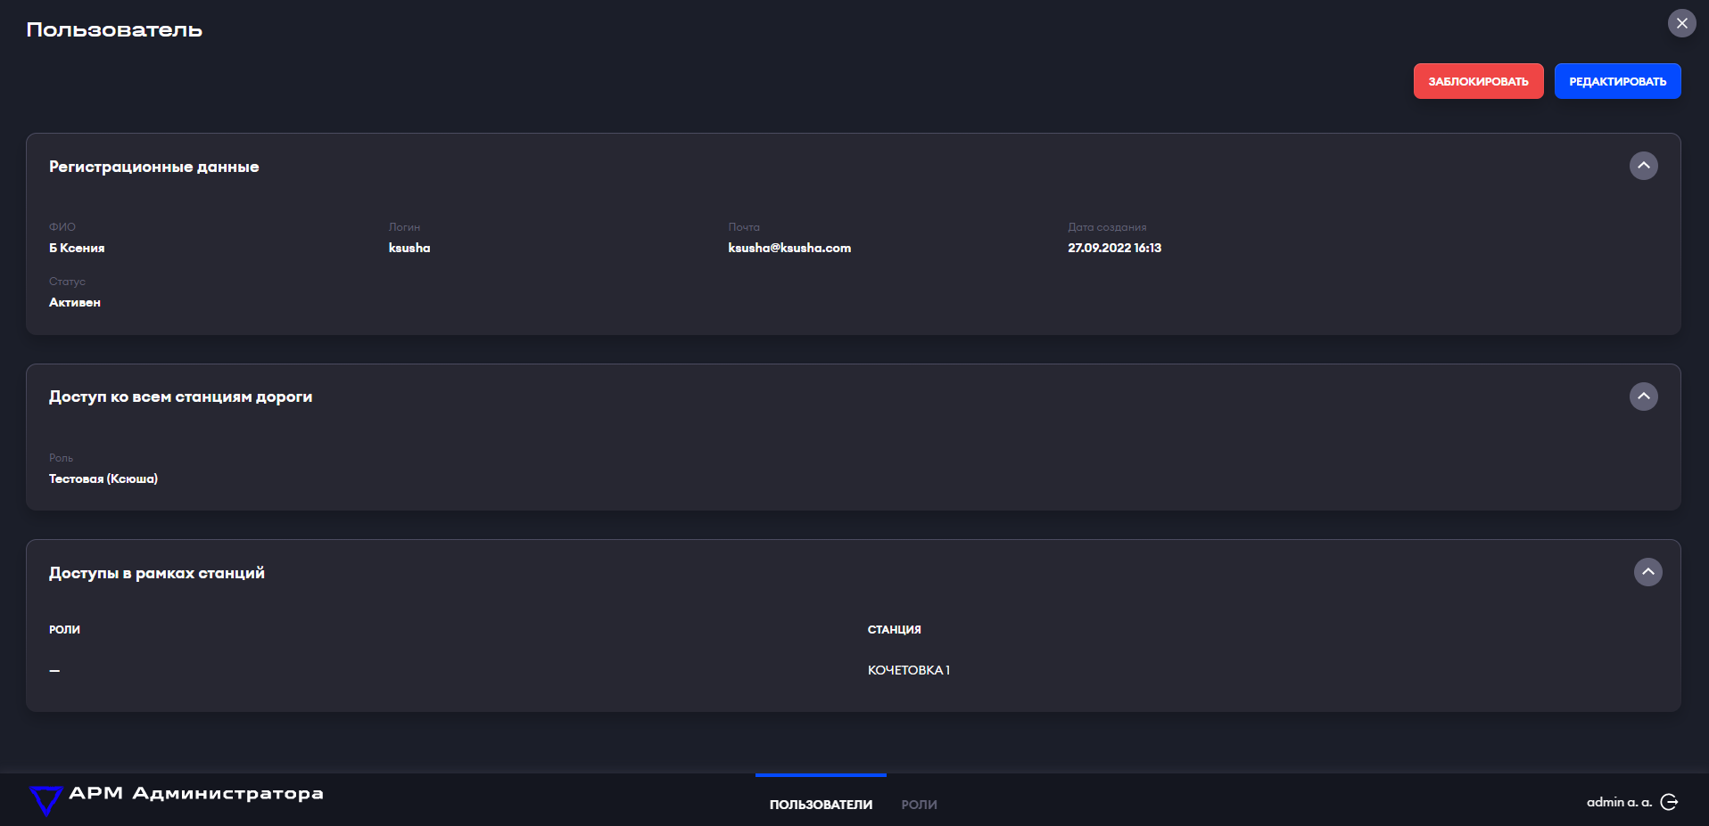
Рисунок 18 – Карточка пользователя
Редактирование обеспечивается по нажатию на кнопку «Редактировать». Форма редактирования аналогична форме создания, но без заполнения пароля. Для изменения статуса пользователя в зависимости от текущего состояния доступны кнопки «Заблокировать» и «Разблокировать».

Раздел «Роли»
Для перехода в раздел роли необходимо нажать на пункт меню «Роли» в нижней части системы, как показано на рисунке 19.
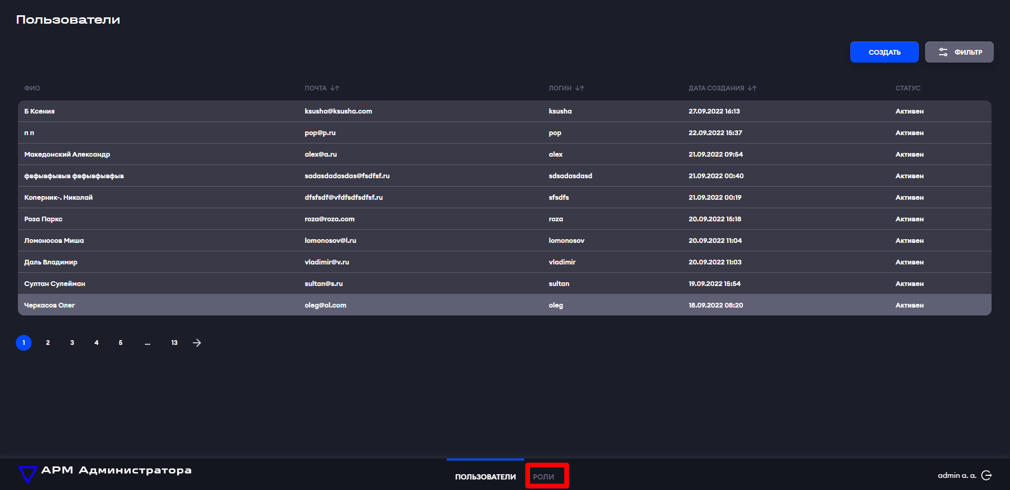
Рисунок 19 – Переход в раздел «Роли»
При переходе в раздел открывается список созданных ролей, как показано на рисунке 20. Список ролей содержит следующие поля:
- Наименование;
- Дата создания.
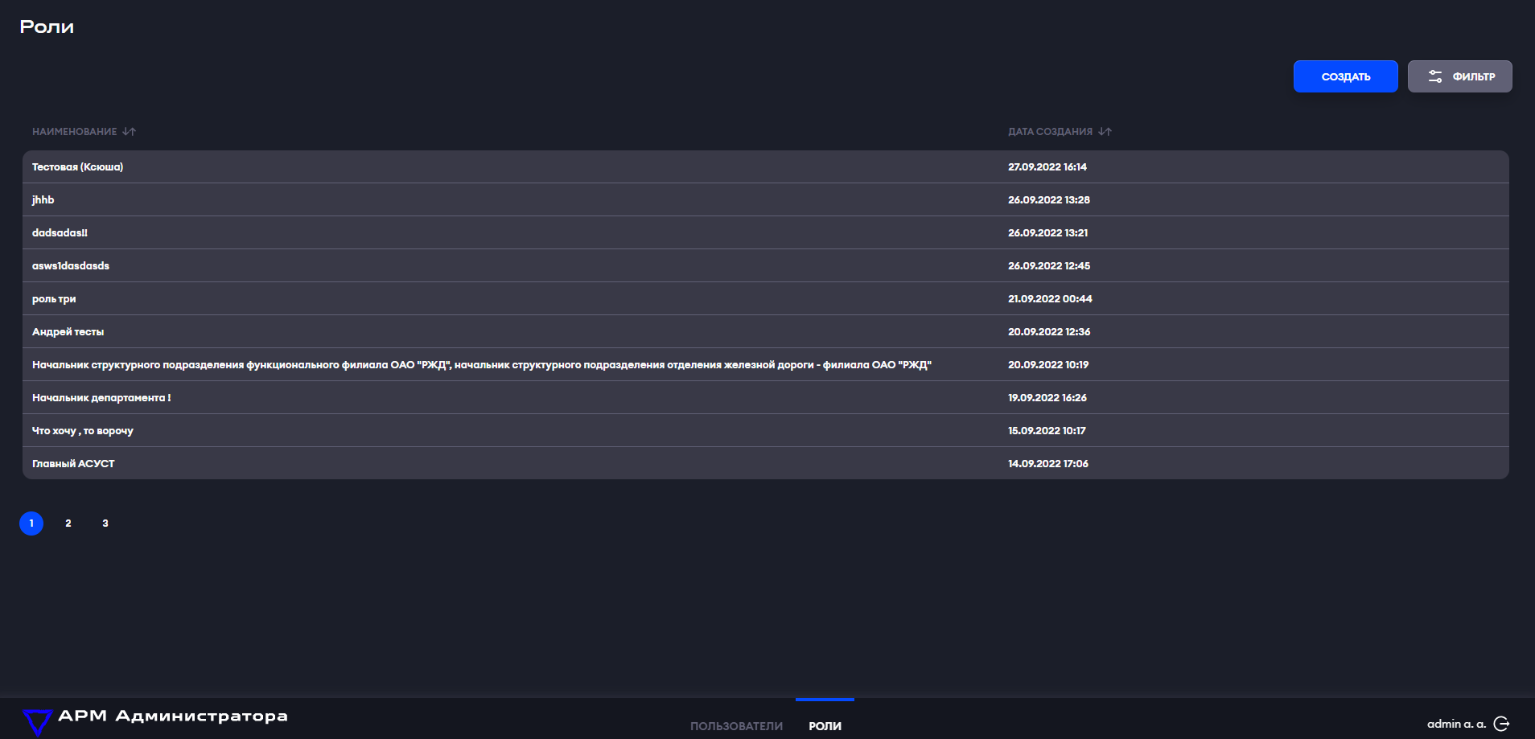
Рисунок 20 – Список ролей
Для поиска необходимой роли можно воспользоваться фильтрами по нажатию на кнопку «Фильтр», как показано на рисунке 21. На форме фильтрации необходимо заполнить необходимые поля и нажать на кнопку «Применить» для фильтрации.
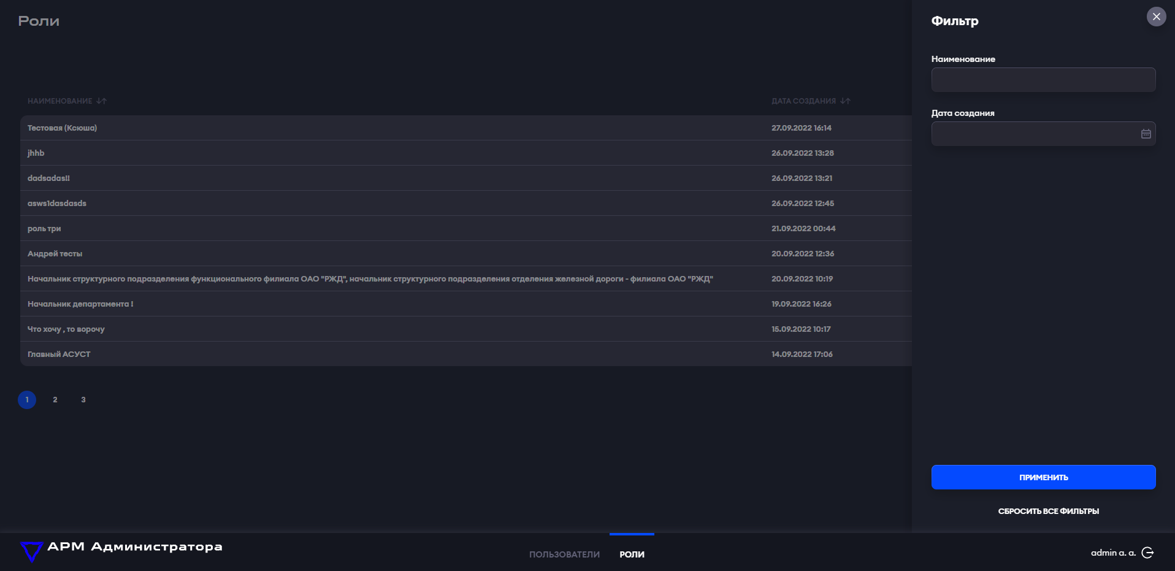
Рисунок 21 – Фильтрация ролей
Для создания новой роли необходимо нажать на кнопку «Создать» в списке и перейти на форму создания, которая приведена на рисунке 22. После заполнения сведений о роли и нажатия на кнопку «Сохранить» обеспечивается сохранение роли.
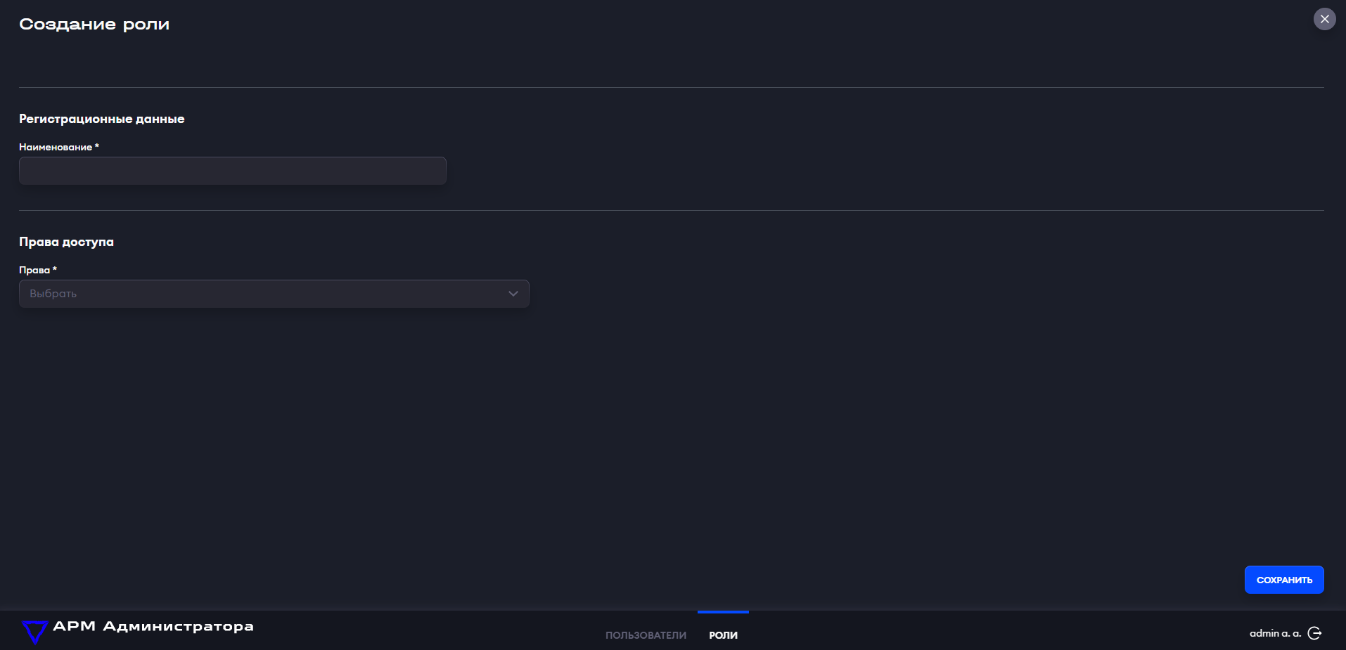
Рисунок 22 – Форма создания роли
Для просмотра сведений о созданной роли необходимо в списке нажать на строку после чего откроется карточка роли, как показано на рисунке 23.
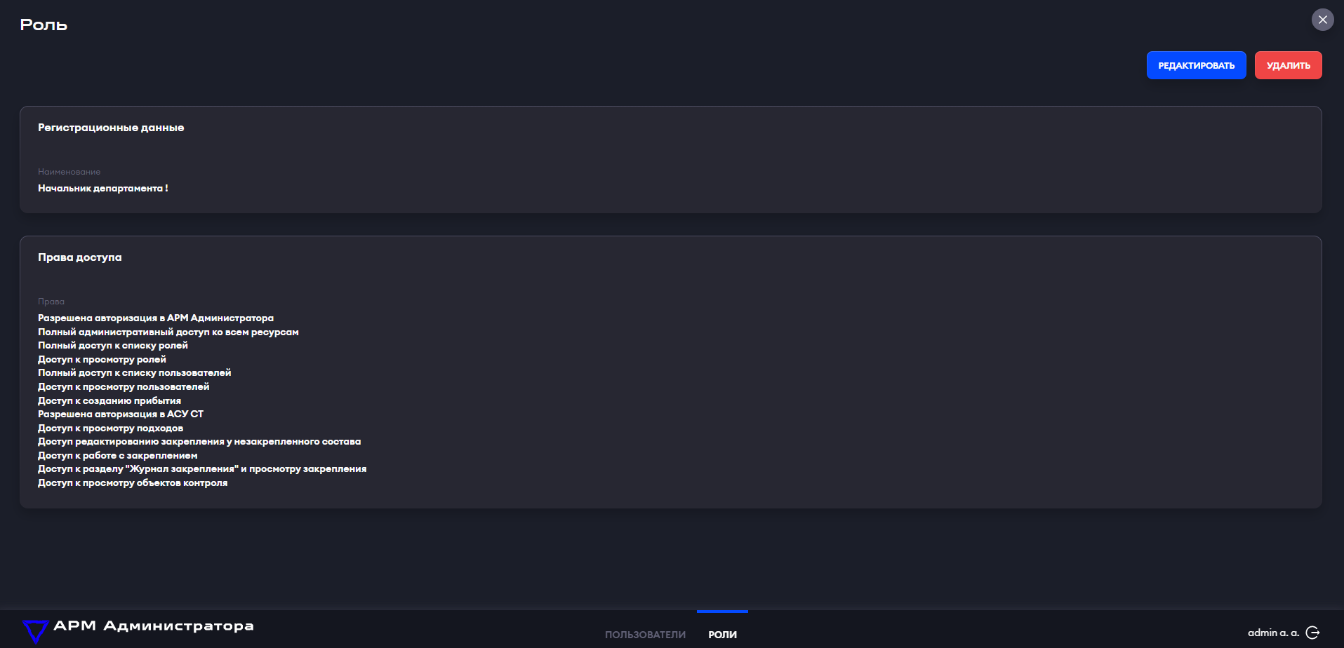
Рисунок 23 – Карточка роли
Редактирование обеспечивается по нажатию на кнопку «Редактировать». Форма редактирования аналогична форме создания. Для удаления доступна кнопка «Удалить».

АРМ АСУ СТ
АРМ АСУ СТ предназначен для ведения поездной, локомотивной, вагонной модели с отображением произошедших с объектами контроля операций.
На рисунке 24 изображена начальная страница АРМ АСУ СТ.
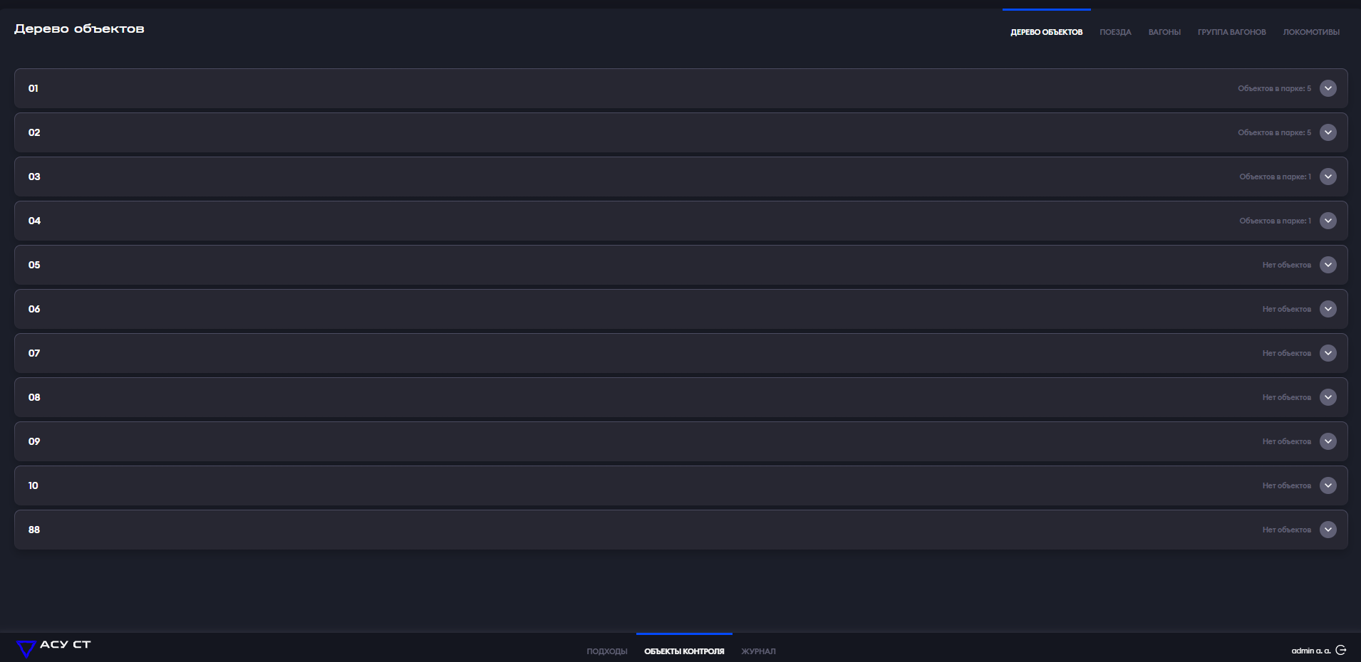
Рисунок 24 – Начальная страница АРМ АСУ СТ
В качестве начальной страницы открывается дерево объектов, которое содержит сгруппированный список парков и занятость путей в парках. Занятость путей доступно при открытии группировки как показано на рисунке 25. Для перехода в карточку объекта контроля необходимо нажать на ссылку в столбце регистрационные данные.
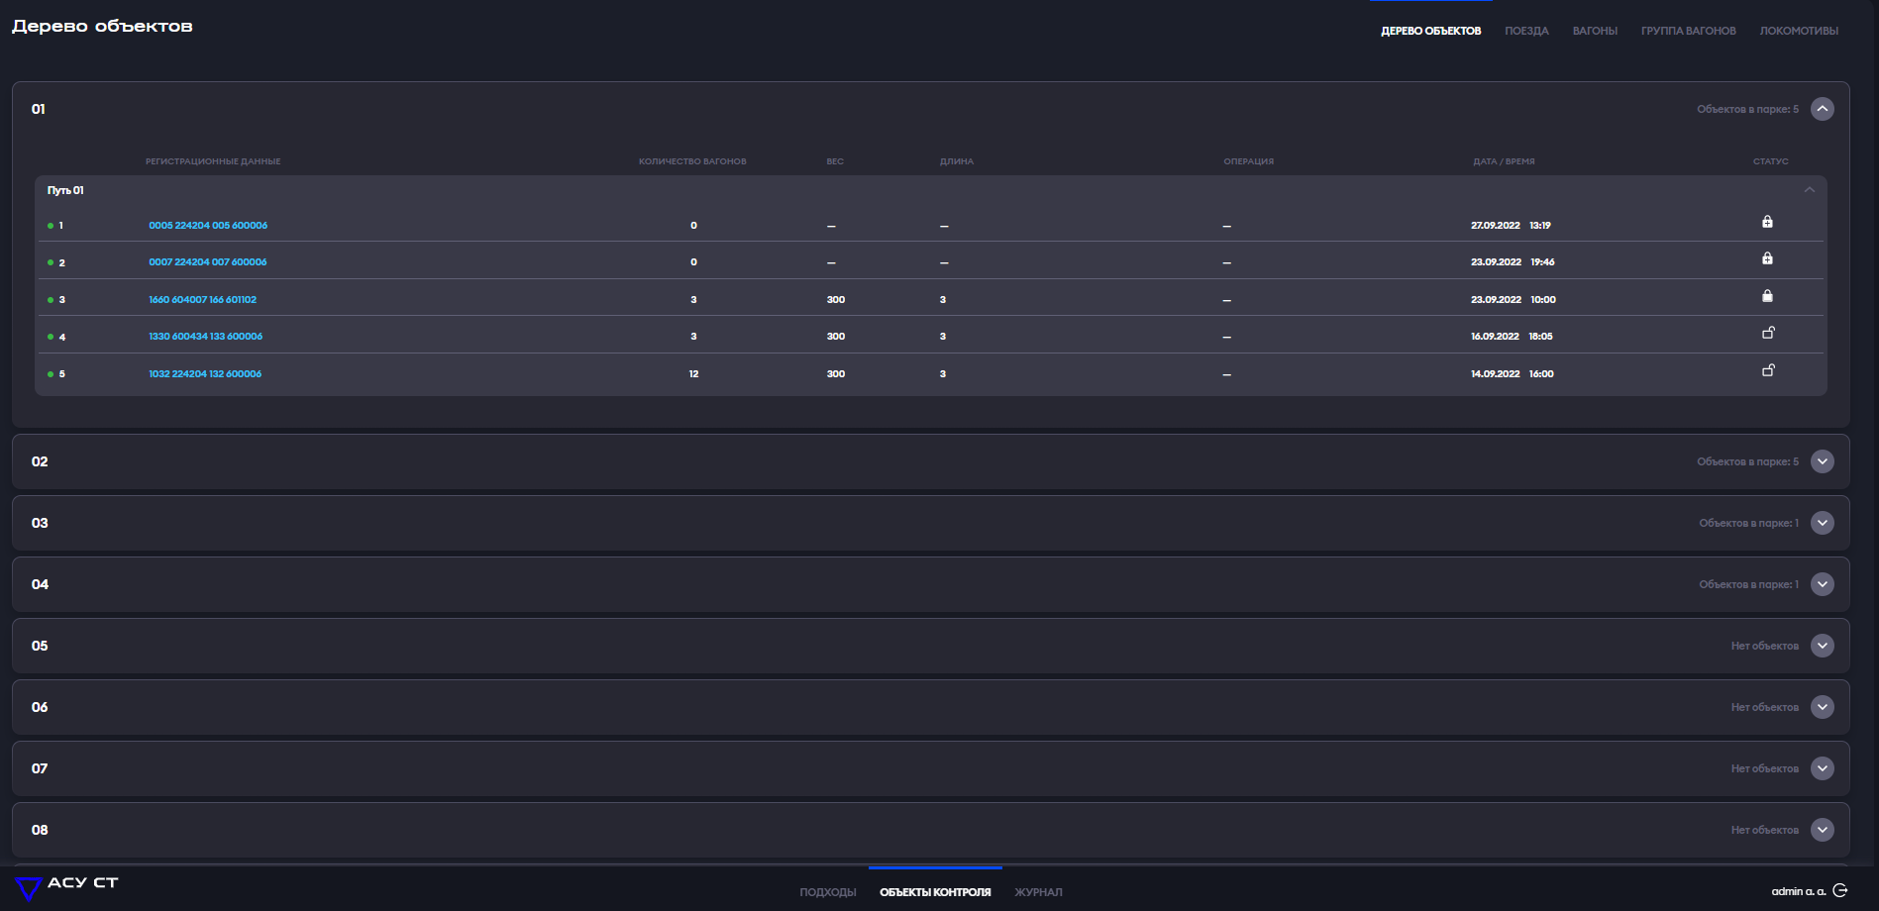
Рисунок 25 – Раскрытие группировки по паркам
Переход в список осуществляется по нажатию на вкладку «Поезда», после чего откроется список актуальных поездов на станции, как показано на рисунке 26.
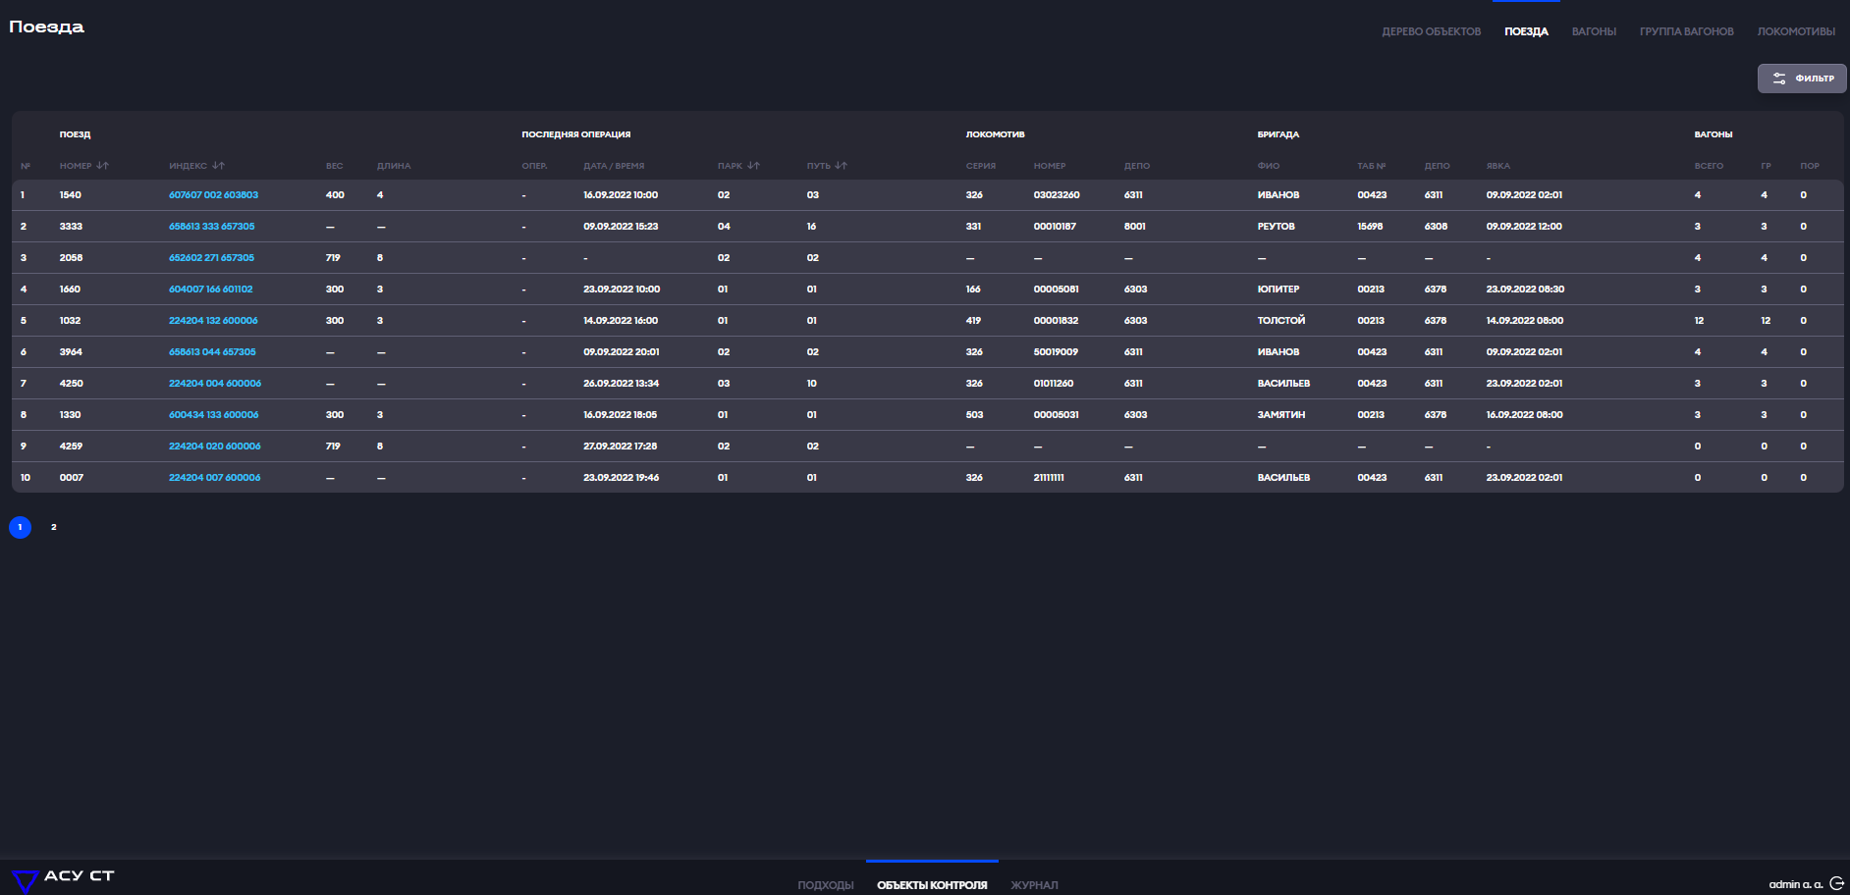
Рисунок 26 – Список поездов на станции
Для перехода в карточку поезда необходимо нажать на ссылку в столбце индекс, после чего откроется карточка поезда рисунке 27 изображен пример. В зависимости от последней операции с поездом на форме доступны кнопки для действия с поездом.

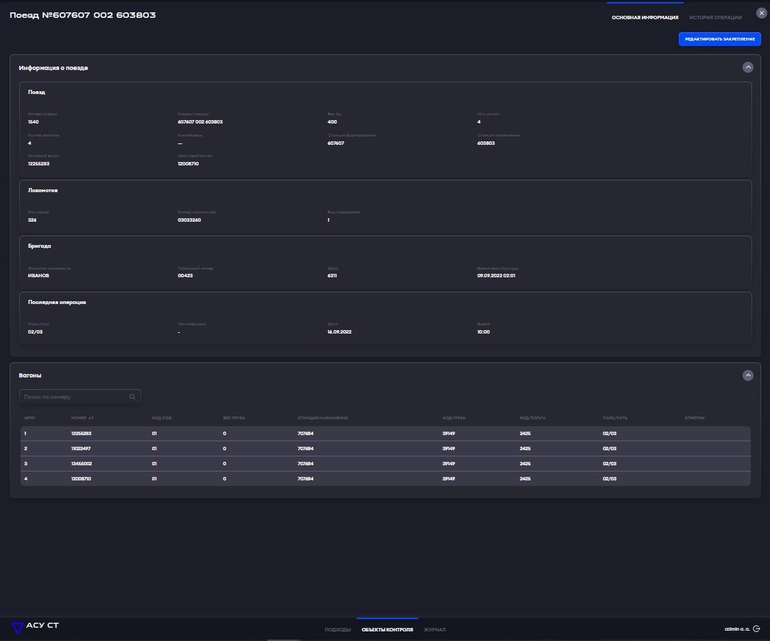
Рисунок 27 – Пример отображения карточки поезда
Для просмотра данных о произведенных с поездом операций необходимо перейти на вкладку «История операций», на рисунке 28 изображен пример отображения истории операций.
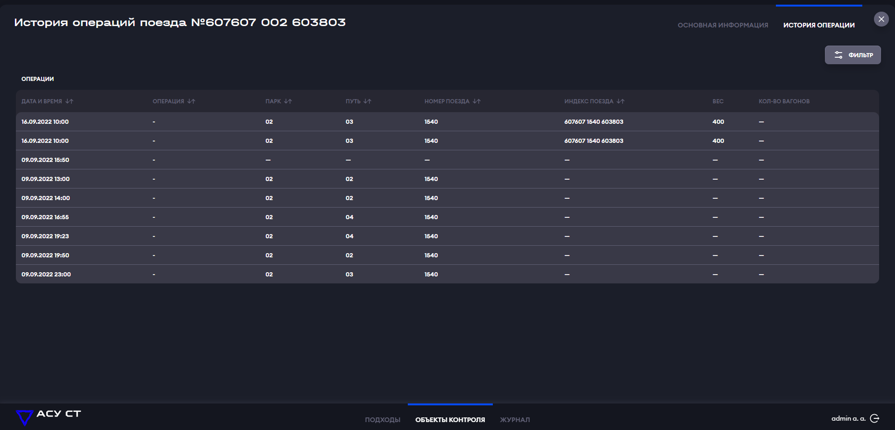
Рисунок 28 – Пример отображения истории операций с поездом
Переход в список вагонов осуществляется по нажатию на вкладку «Вагоны» в разделе «Объекты контроля», после чего откроется список актуальных вагонов на станции, как показано на рисунке 29.
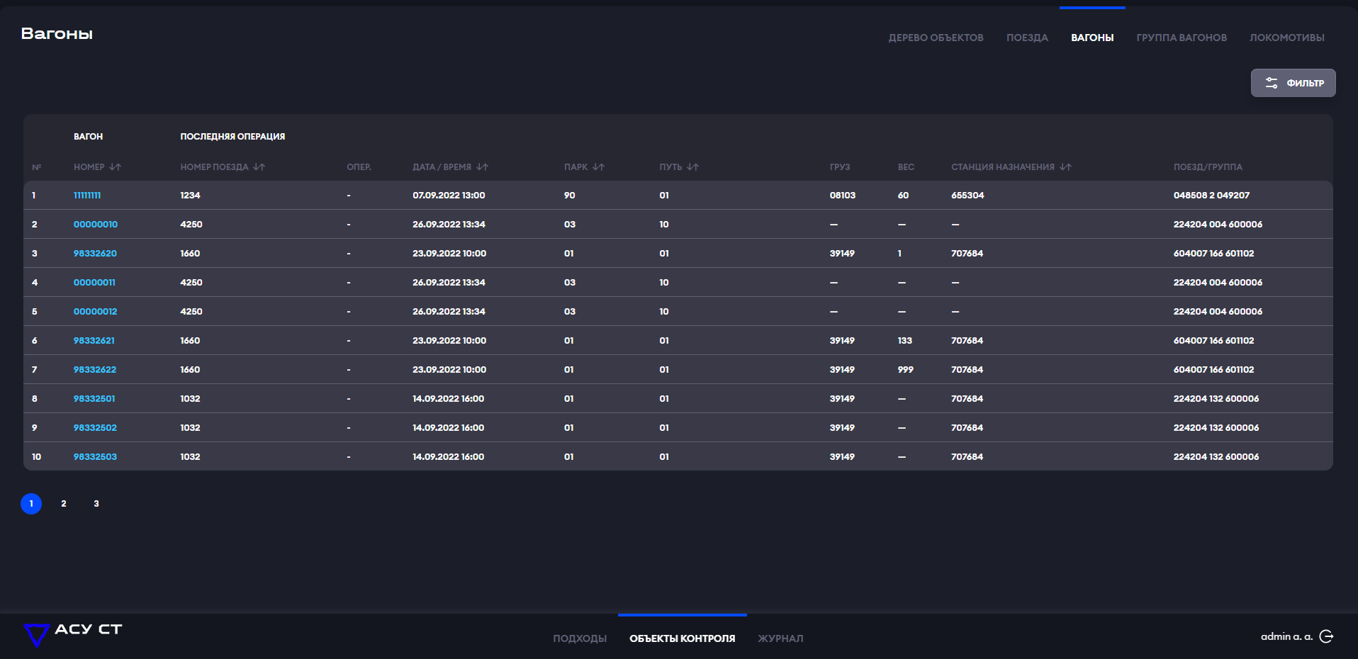
Рисунок 29 – Пример отображения списка вагонов
Для перехода в карточку вагона необходимо нажать на ссылку в столбце номер, после чего откроется карточка вагона, на рисунке 30 изображен пример. В зависимости от последней операции с вагоном на форме доступны кнопки для действия с вагоном.
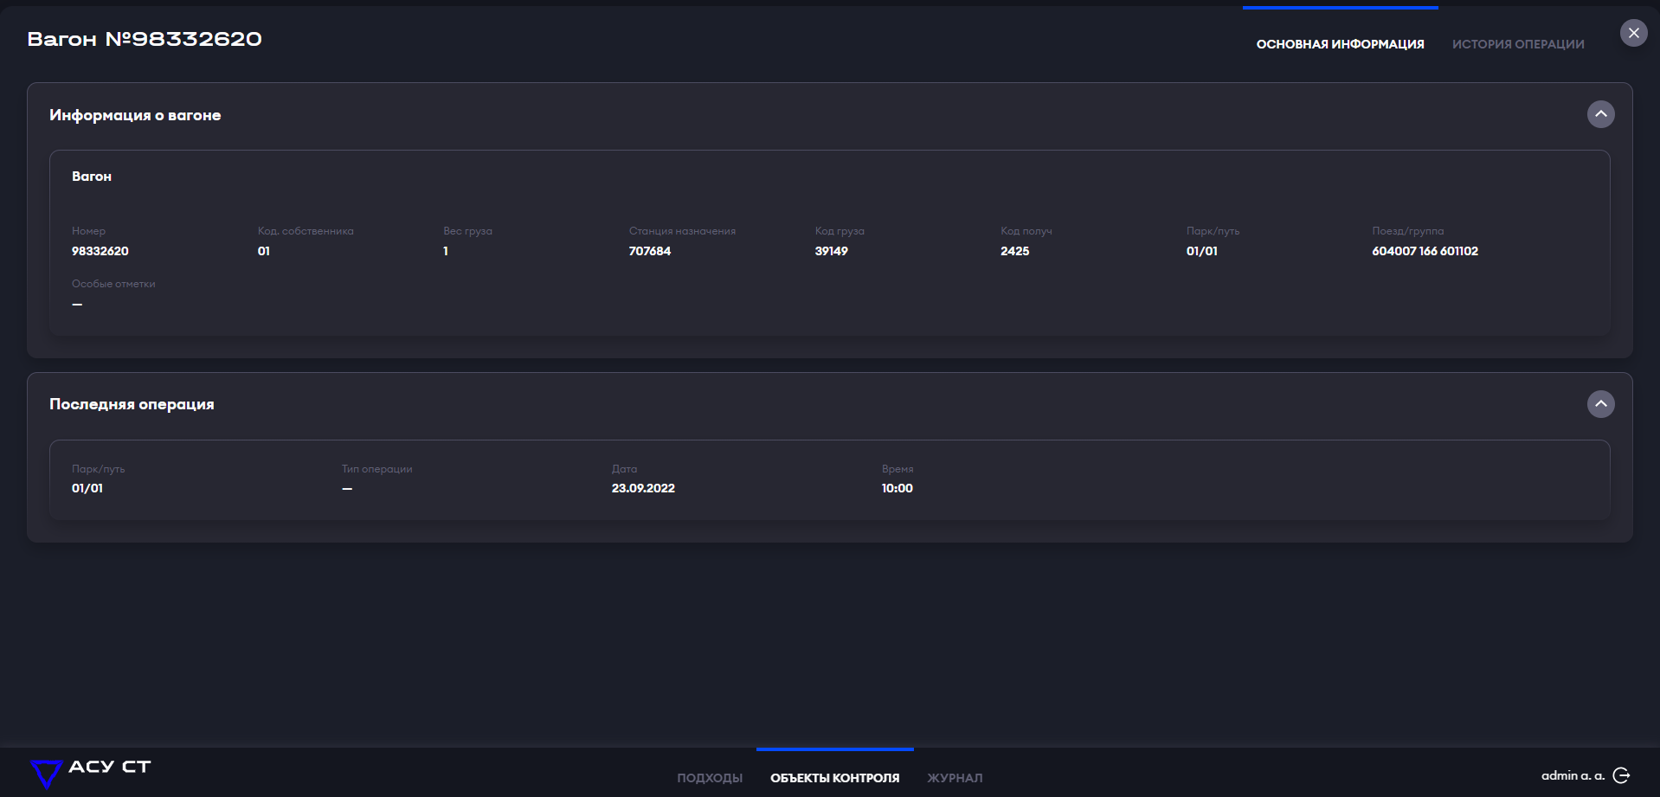
Рисунок 30 – Пример отображения карточки вагона
Для просмотра данных о произведенных с вагоном операций необходимо перейти на вкладку «История операций», на рисунке 31 изображен пример.
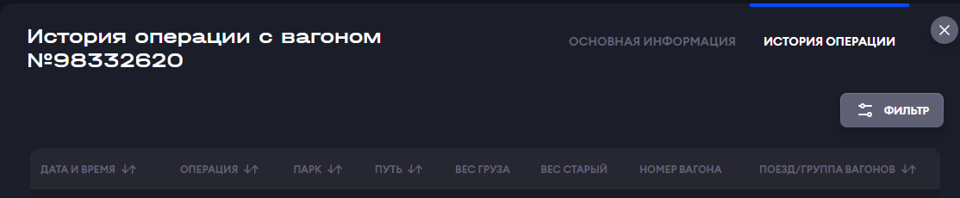
Рисунок 31 – Пример отображения остановок автобусов на картоснове
Переход в список групп вагонов осуществляется по нажатию на вкладку «Группа вагонов» в разделе «Объекты контроля», после чего откроется список актуальных групп вагонов на станции, как показано на рисунке на рисунке 32.
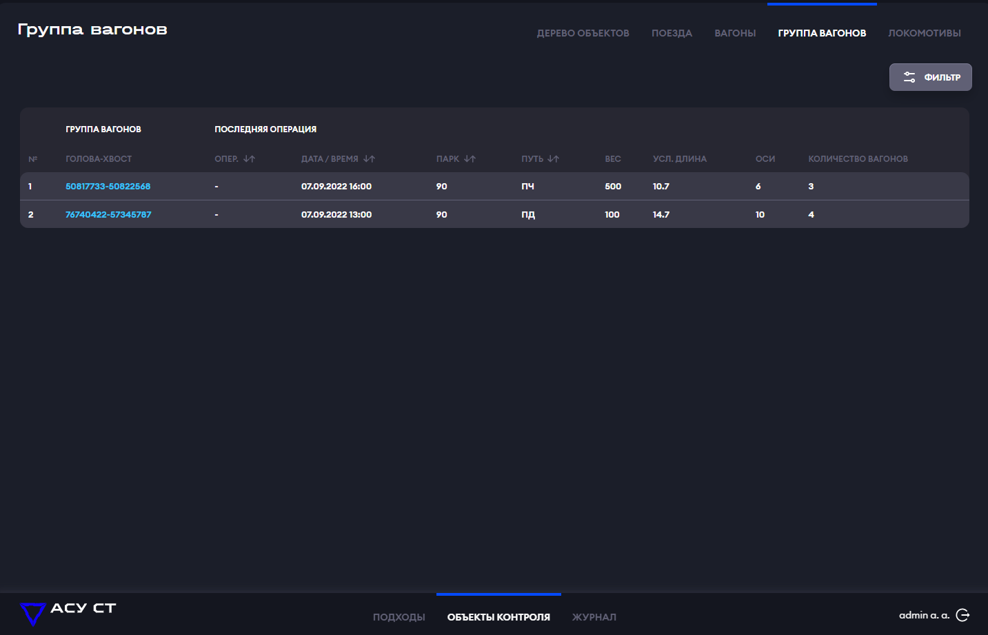
Рисунок 32 – Список групп вагонов
Для перехода в карточку группы вагонов необходимо нажать на ссылку в столбце голова-хвост, после чего откроется карточка группы, на рисунке 33 изображен пример отображения. В зависимости от последней операции с группой на форме доступны кнопки для действия с группой.
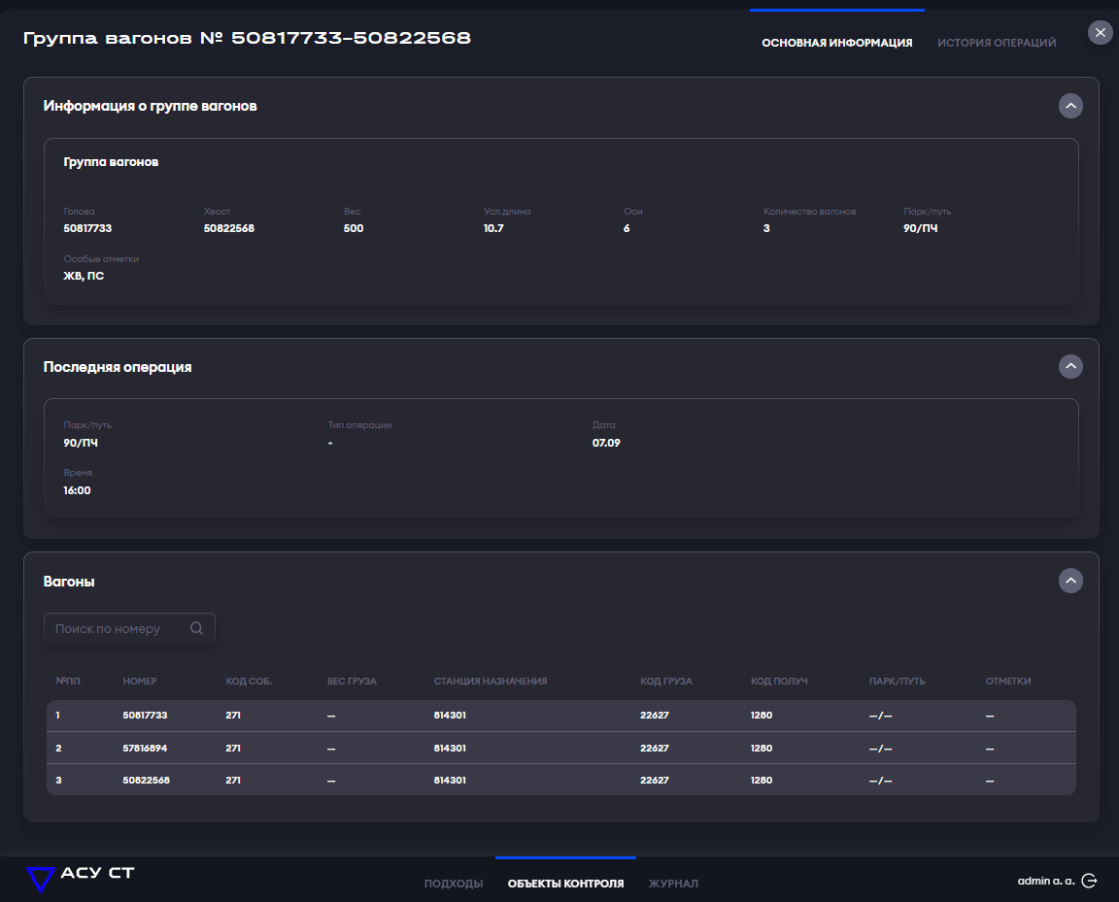
Рисунок 33 – Пример отображения карточки группы вагонов
Для просмотра данных о произведенных с группой вагонов операций необходимо перейти на вкладку «История операций», как показано на рисунке 34.
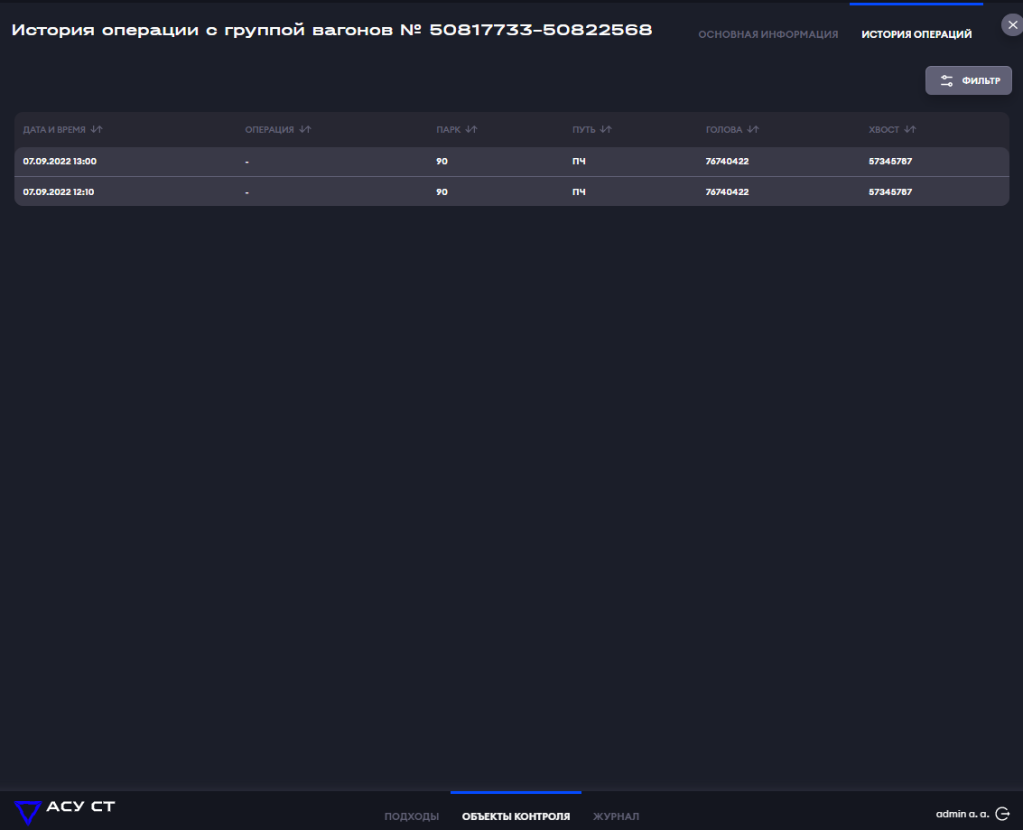
Рисунок 34 – Форма истории операции с группой вагонов
Переход в список локомотивов осуществляется по нажатию на вкладку «Локомотива» в разделе «Объекты контроля», после чего откроется список актуальных локомотивов на станции, на рисунке 35 изображен пример отображения.
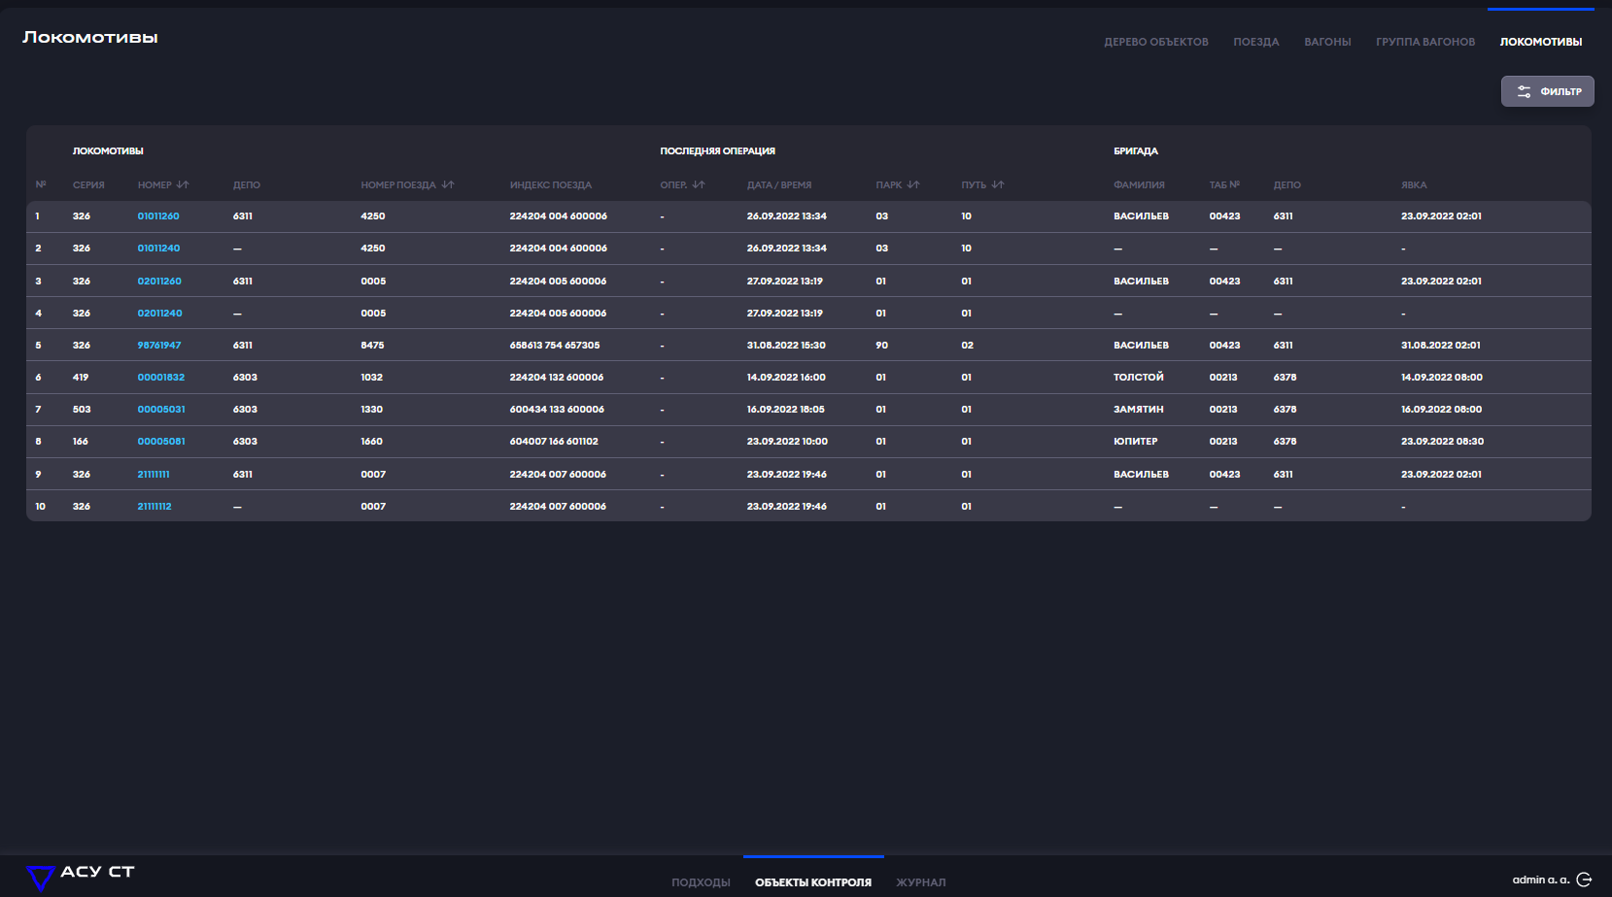
Рисунок 35 – Пример отображения список локомотивов
Для перехода в карточку локомотивов необходимо нажать на ссылку в столбце номер, после чего откроется карточка локомотива, как показано на рисунке 36. В зависимости от последней операции с локомотивом на форме доступны кнопки для действия с локомотивом
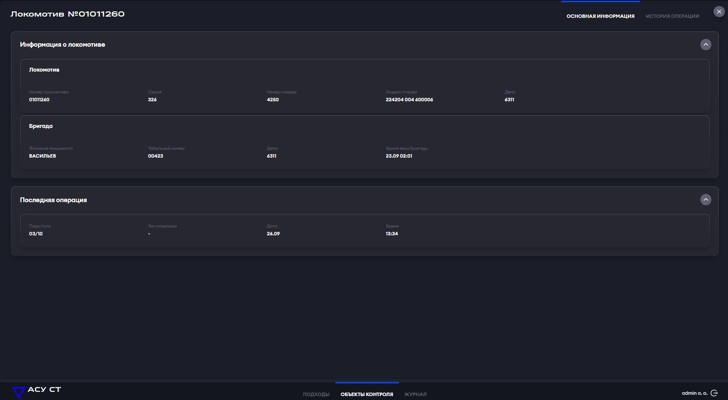
Рисунок 36 – Пример отображения карточка локомотива
Для просмотра данных о произведенных с локомотивом операций необходимо перейти на вкладку «История операций», на рисунке 37 изображен пример отображения.
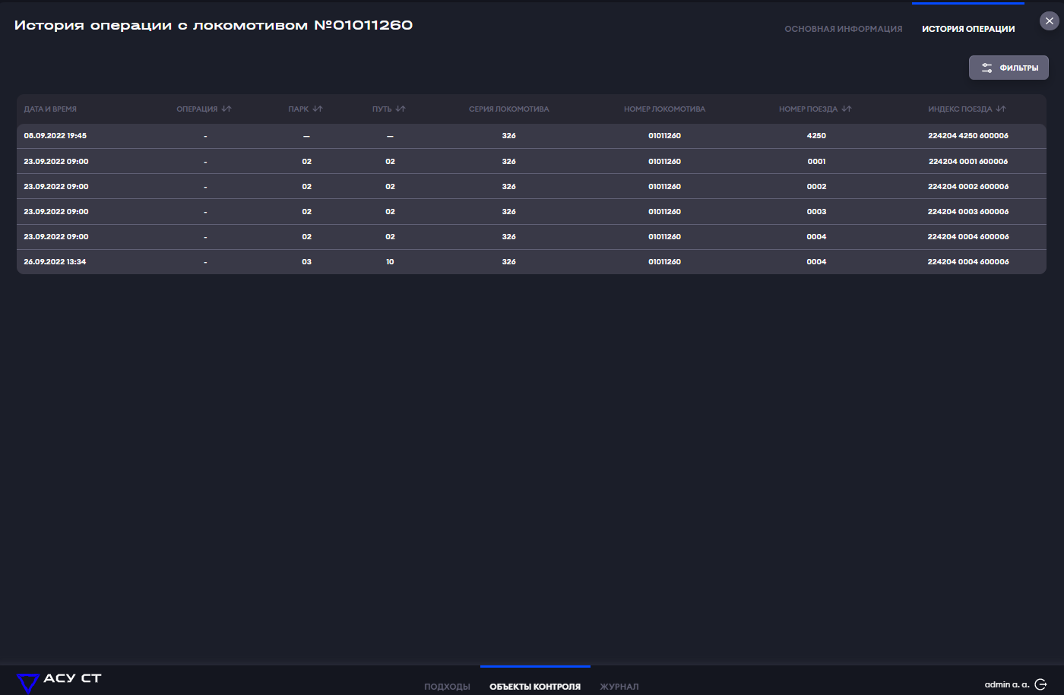
Рисунок 37 – Пример отображения истории операций

Подходы и прибытие поезда
Функционал работы с подходами и прибытием доступен в разделе «Подходы» на рисунке 38.
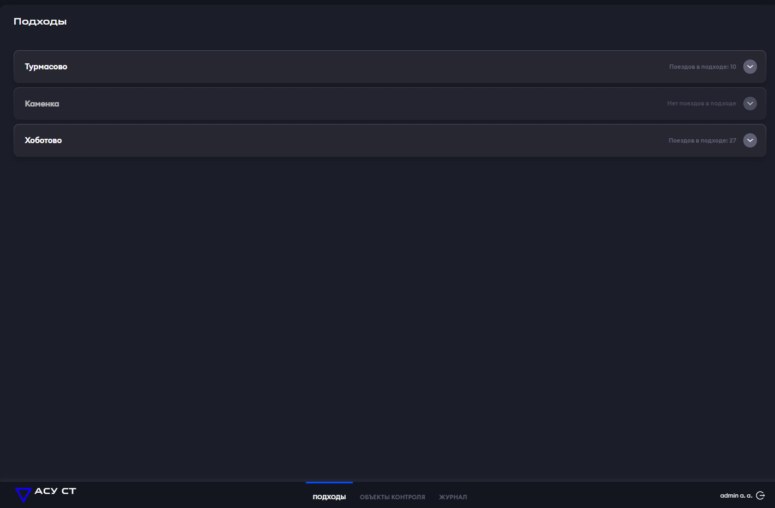
Рисунок 38 – Подходы
Для отображения списка поездов в подходах, сгруппированных по направлениям, необходимо нажать на кнопку раскрытия списка, как показано на рисунке 39.
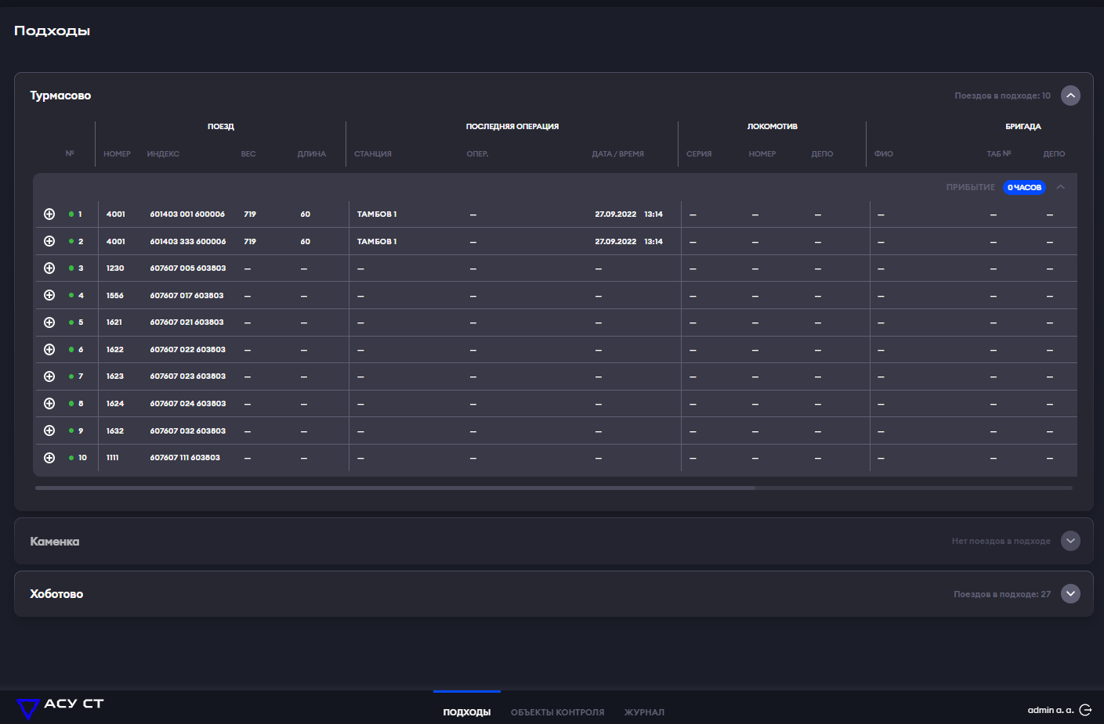
Рисунок 39 – Список поездов в подходах
Для регистрации прибытия необходимо нажать на кнопку в строке с поездом, после чего откроется форма регистрации прибытия, пример на рисунке 40. После заполнения полей и нажатия на кнопку «Сохранить» осуществляется регистрация поезда.
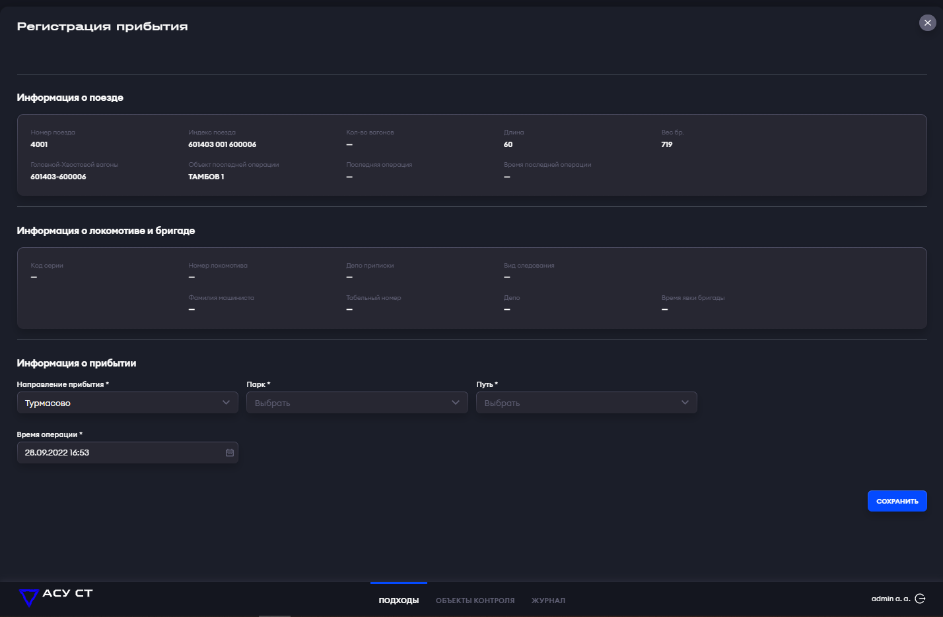
Рисунок 40 – Форма регистрации прибытия

Закрепление
Для выполнения функции закрепления необходимо открыть раздел «Объекты контроля» на вкладке «Поезда», как показано на рисунке 41.
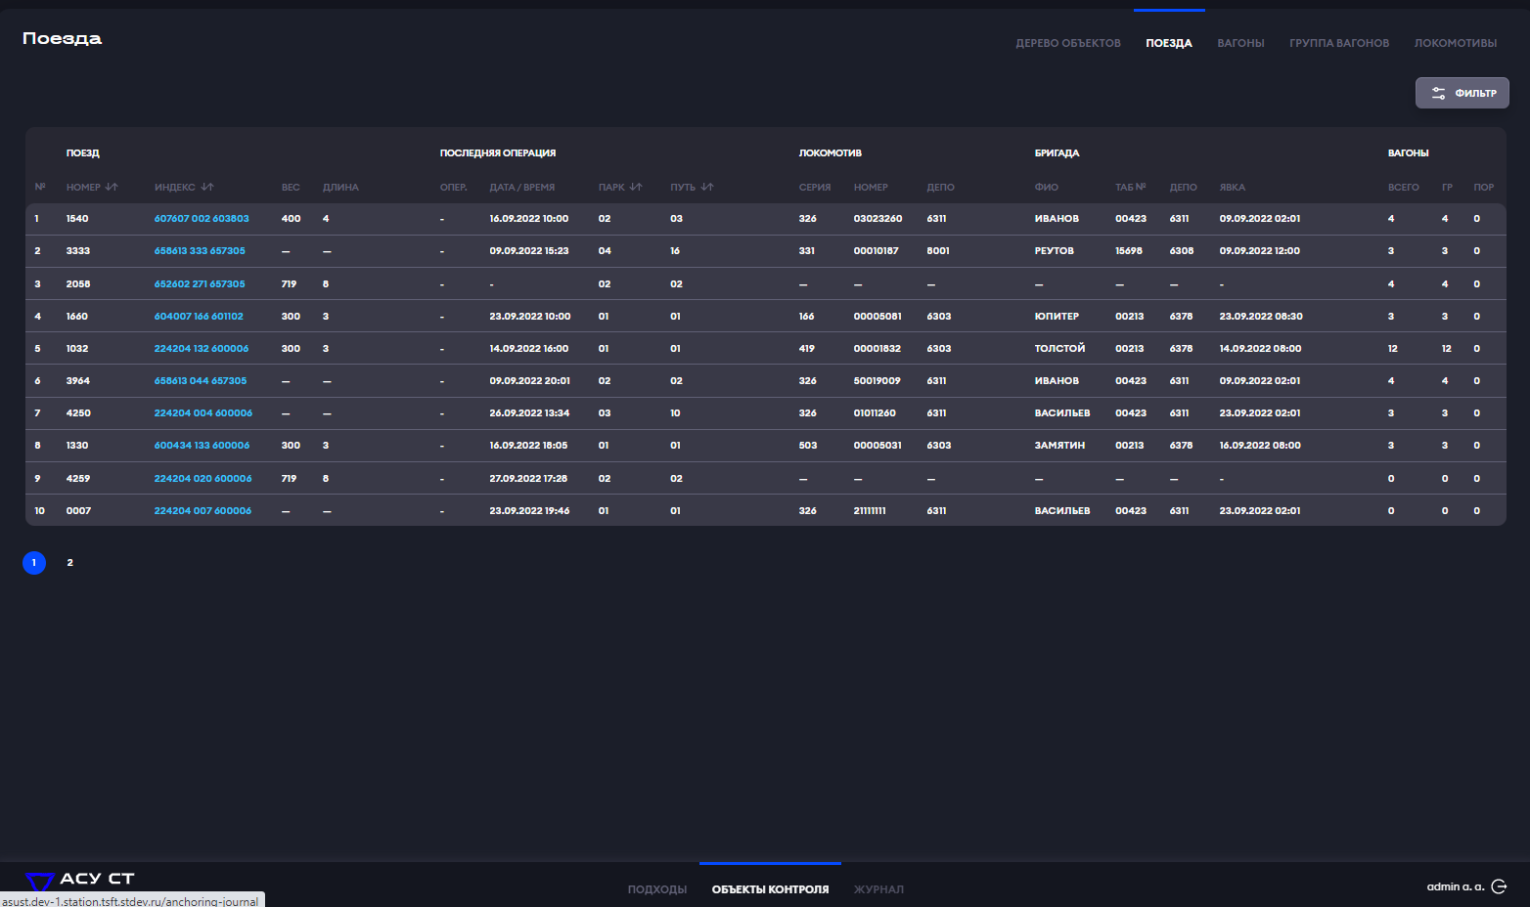
Рисунок 41 – Список поездов
Для закрепления поезда необходимо перейти в карточку поезда, как показано на рисунке 42.
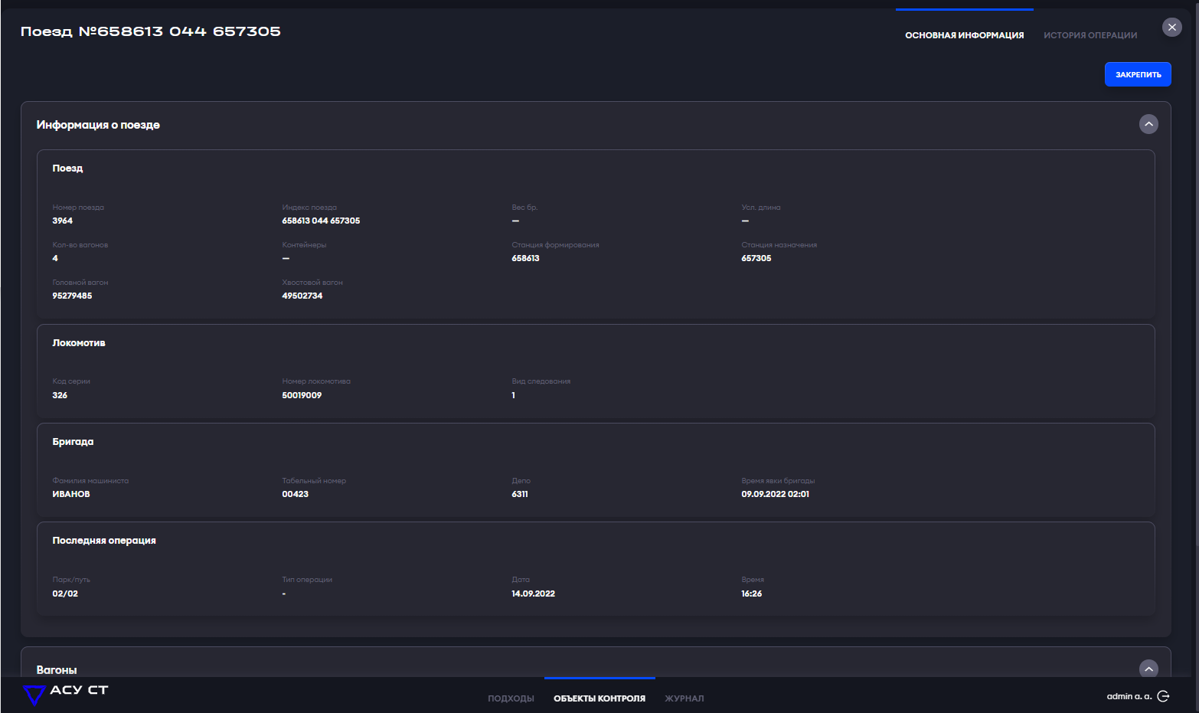
Рисунок 42 – Карточка поезда с возможностью закрепления
В карточке поезда необходимо нажать на кнопку «Закрепить» и открыть форму заполнения закрепления, как показано на рисунке 43. После заполнения полей и нажатия на кнопку «Сохранить» создается закрепление поезда.
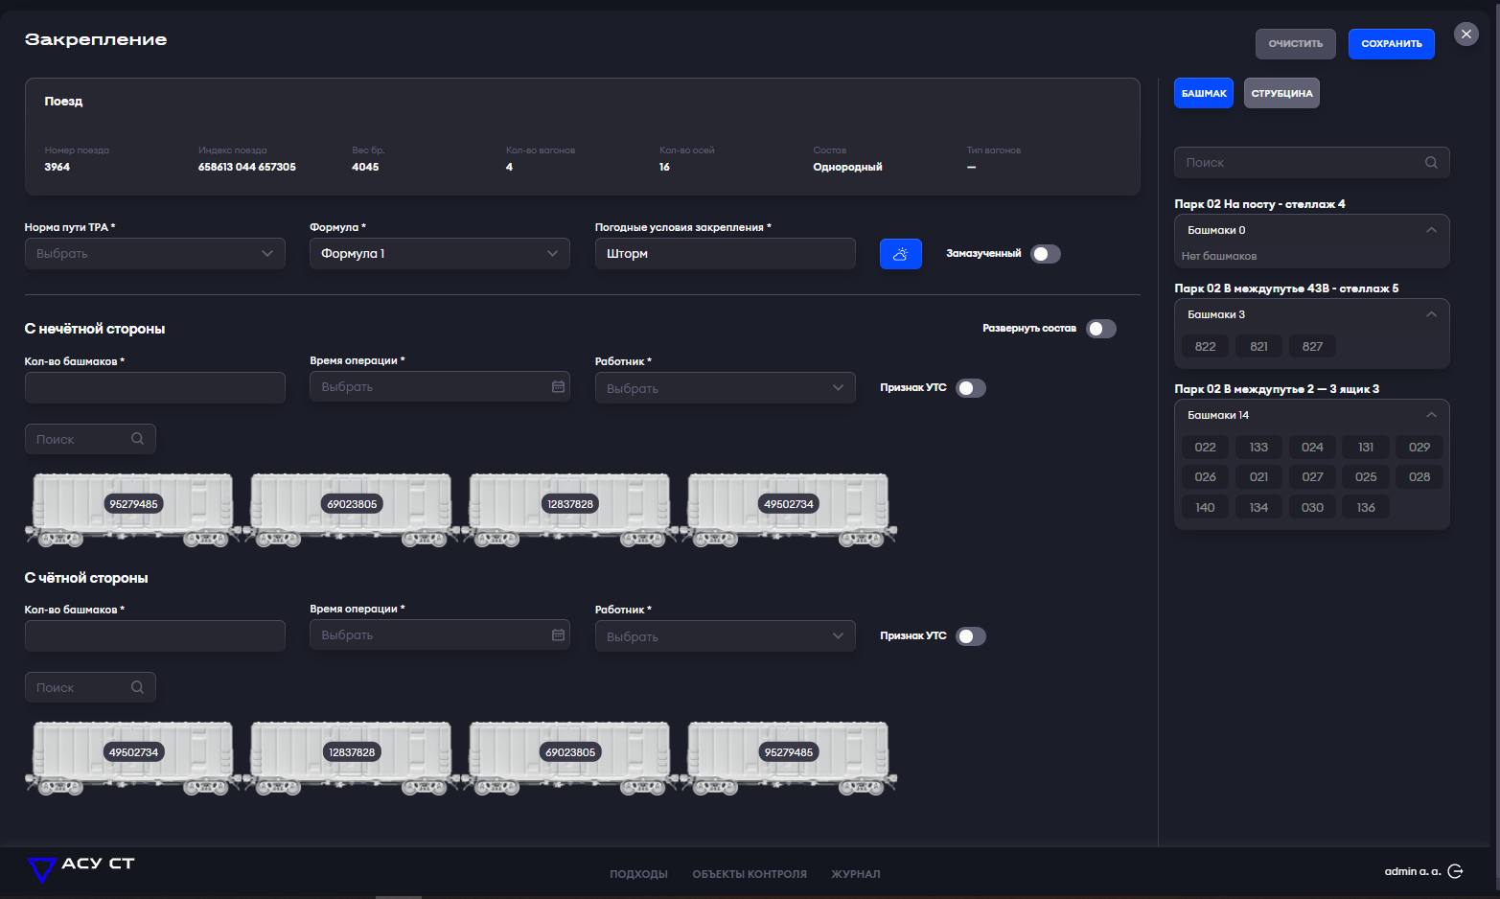
Рисунок 43 – Закрепление поезда
Созданное закрепление доступно к редактированию по кнопке «Редактировать закрепление» в карточке поезда, как показано на рисунке 44.
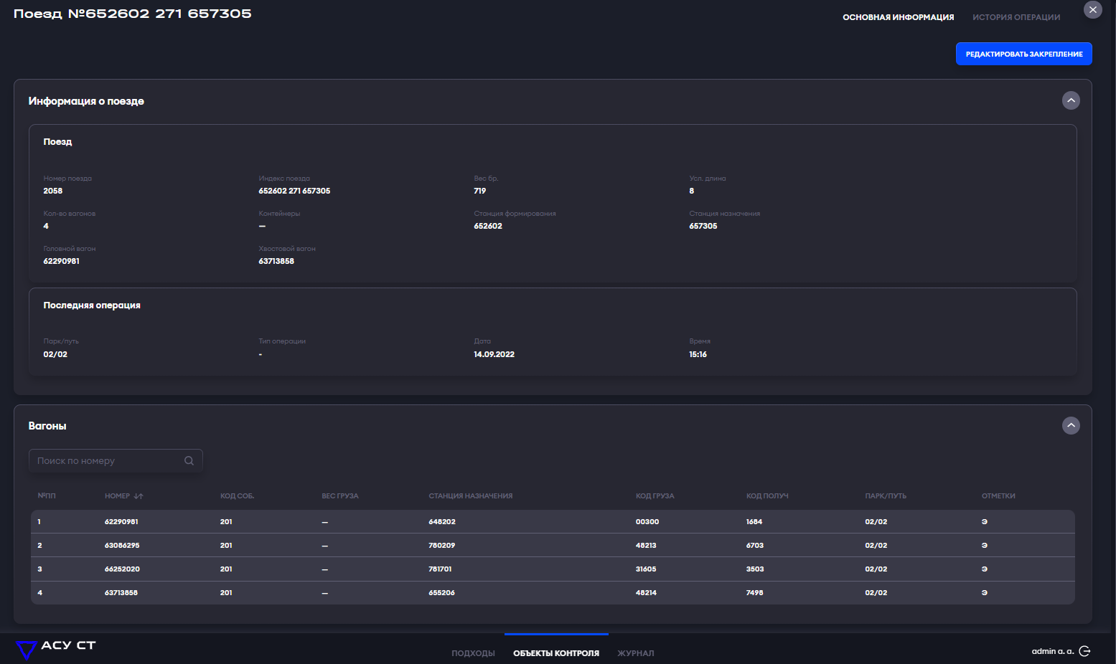
Рисунок 44 – Карточка поезда с возможностью редактирования закрепления
По нажатию на кнопку «Редактировать закрепления» открывается форма редактирования, как показано на рисунке 45. На форме доступно изменение башмаков и дозаполнить ранее заполненное закрепление.
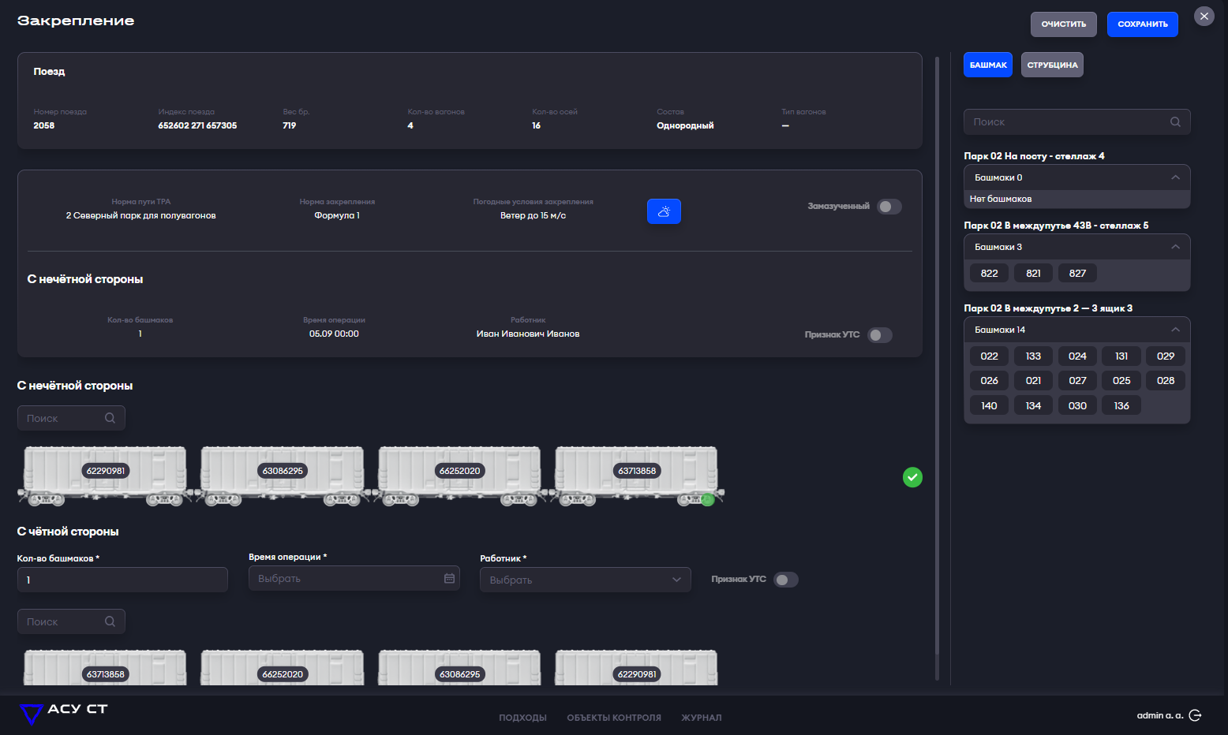
Рисунок 45 – Редактирование закрепления
При полном закрепление становится доступно снятие закрепления в карточке поезда, как показано на рисунке 46.
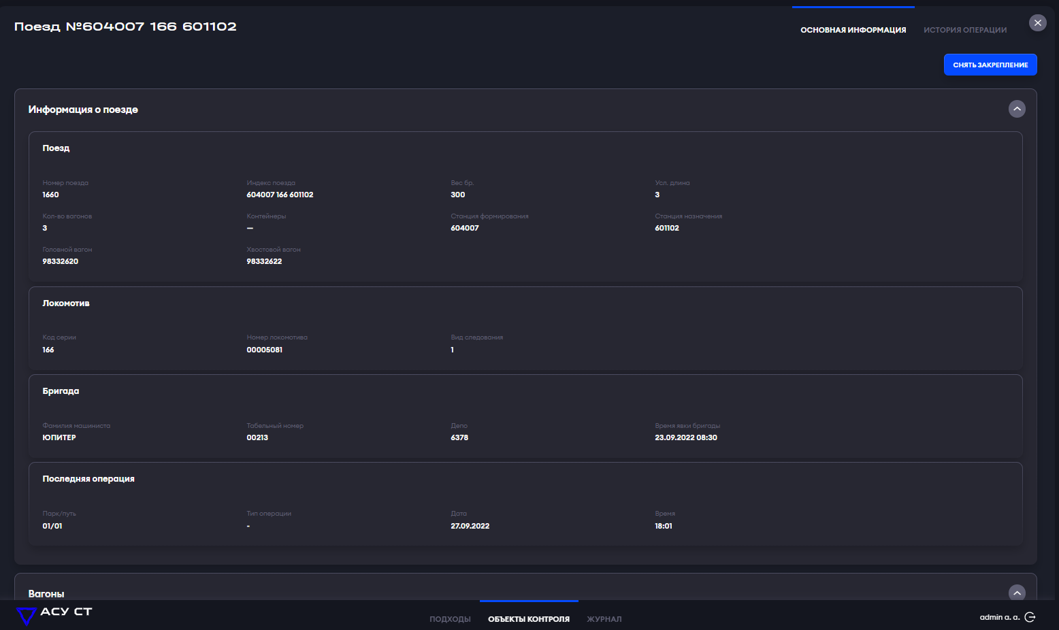
Рисунок 46 – Карточка поезда с возможностью снятия закрепления
На форме снятия закрепления необходимо переместить башмаки на стеллажи или нажать на кнопку «Сохранить» без перемещения, как показано на рисунке 47. После сохранения осуществляется снятие закрепления поезда.
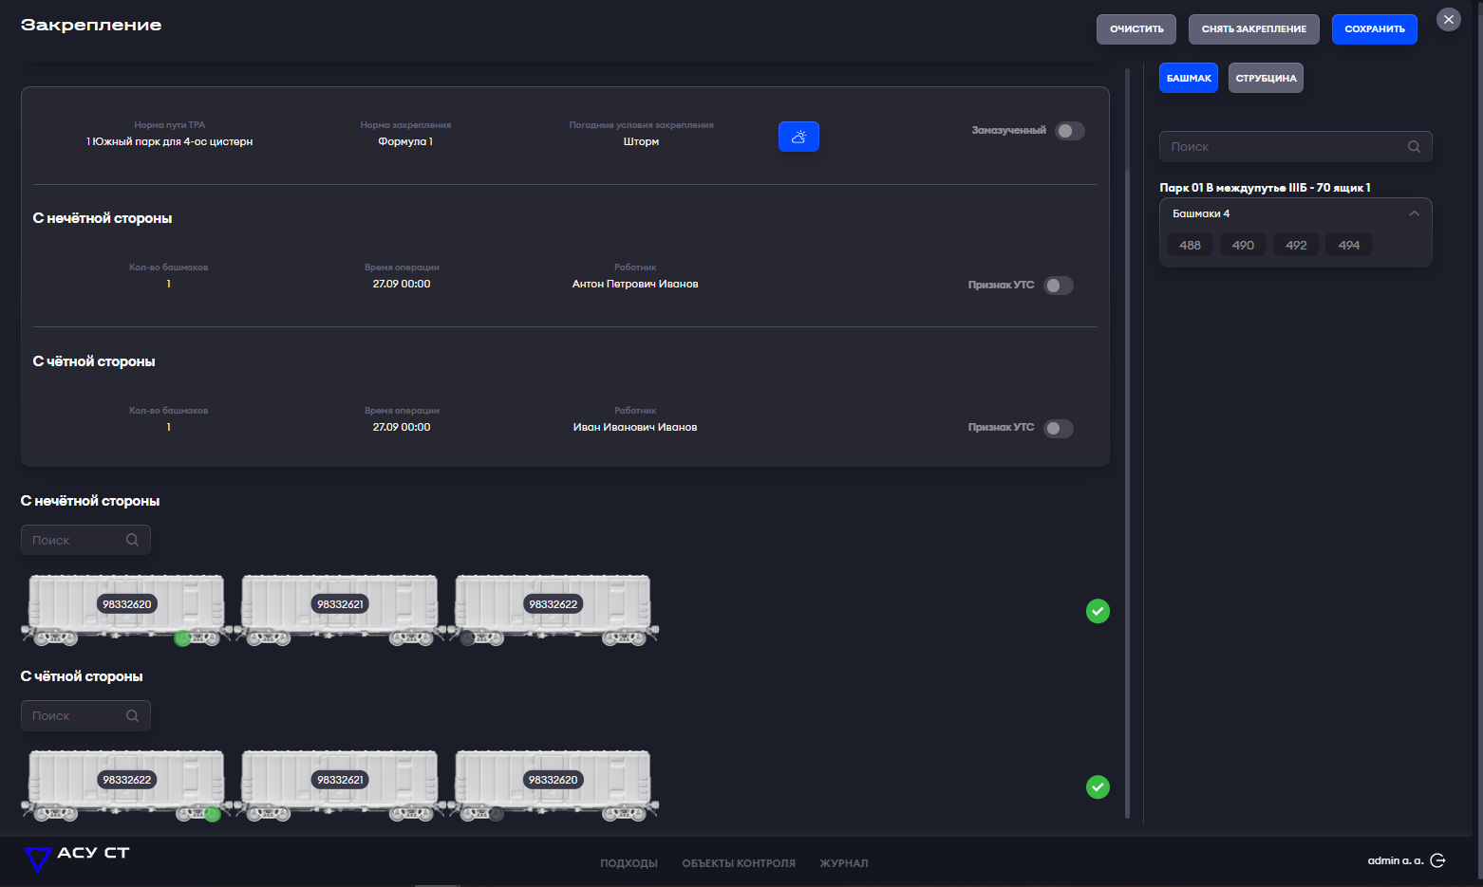
Рисунок 47 – Форма снятия закрепления
Информация о закреплении и снятии закрепления отображается в разделе «Журнал», как показано на рисунке 48.
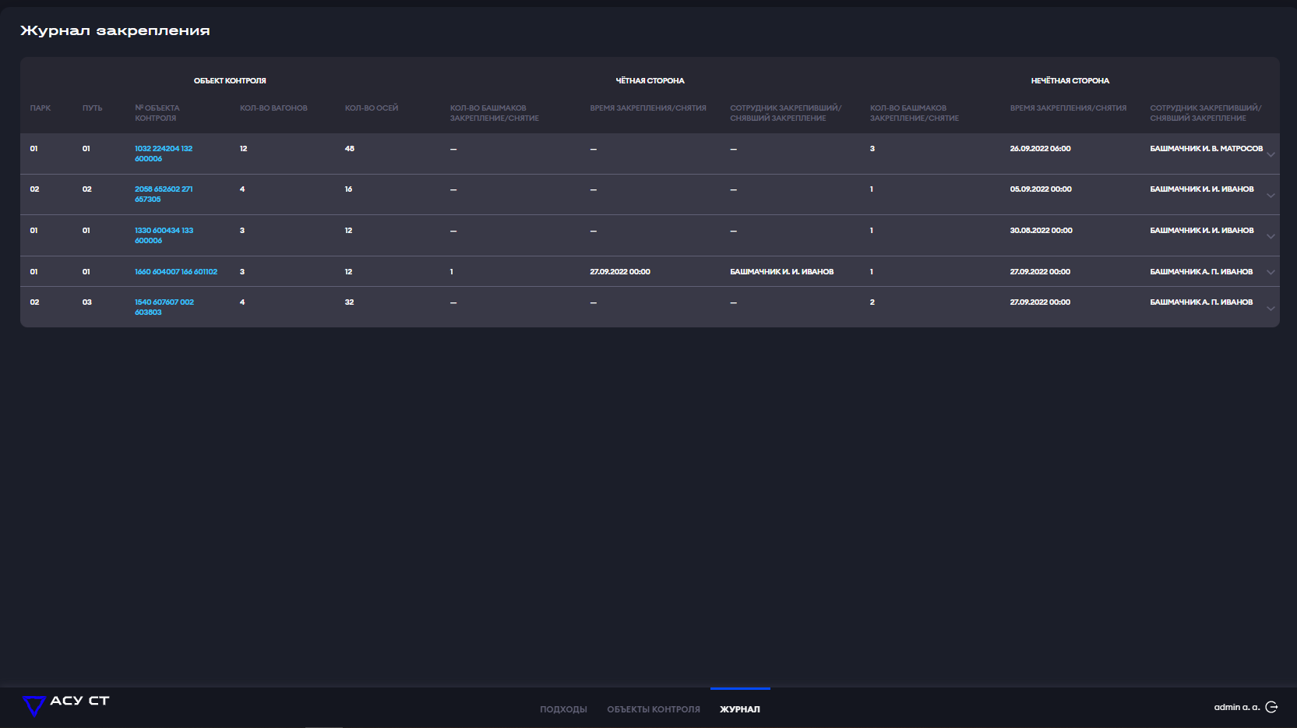
Рисунок 48 – Журнал закрепления

Аварийные ситуации

Действия в случае несоблюдения условий выполнения технологического процесса, в том числе при длительных отказах технических средств

Ошибка запуска
Если для пользователя отсутствует возможность входа в АСУ СТ НП, следует проверить доступ в сеть Интернет и наименование адреса в командной строке.

Ошибка авторизации
Если для пользователя отсутствует возможность успешного прохождения процедуры авторизации в АСУ СТ НП, необходимо осуществить контроль ввода идентификаторов:
- имя пользователя;
- пароль.

Действия по восстановлению программ и/или данных при отказе носителей информации или обнаружении ошибок в данных
При ошибках, связанных с программным обеспечением (ОС и драйверы устройств) и работой аппаратных средств восстановление работоспособности возлагается на ОС.
При неправильных действиях пользователей, недопустимых форматах или значениях входных данных, система выдает пользователю соответствующие сообщения, затем возвращается в рабочее состояние, предшествовавшее недопустимой команде или некорректному вводу данных.
В случае необходимости восстановления программ и/или данных процедуру восстановления с резервного носителя проводит Администратор.

Действия при обнаружении несанкционированного вмешательства в данные
При обнаружении несанкционированного вмешательства в данные необходимо обратиться к Администратору, сопровождающего работу Системы.

Действия в других аварийных ситуациях
При неверном формате вводимых данных АСУ СТ НП выдает сообщение об ошибке.
В прочих аварийных ситуациях необходимо обратиться к Администратору Системы.

Рекомендации по освоению

Рекомендации по освоению
Для успешного освоения работы АСУ СТ НП необходимо изучить настоящее «Руководство пользователя».

Контрольный пример работы с системой
Рассмотрим контрольный пример работы с системой:
- Авторизация в АРМ АСУ СТ.
- Просмотр актуальных объектов контроля на станции.
  - Перейти в пункт меню «Объекты контроля».
  - Раскрыть необходимые парки.
  - Ознакомиться с актуальной занятостью путей.
- Перейти в список подходов по нажатию на пункт меню «Подходы».
  - Раскрыть список с направлением подхода.
  - Перейти на форму регистрации прибытия.
  - Зарегистрировать прибытие поезда.

Перечень сокращений и терминов
Сокращение/Термин | Расшифровка/Определение
АРМ | Автоматизированное рабочее место
АСУ СТ | Автоматизированная система управления станцией
ОС | Операционная система
ПК | Персональный компьютер
СУБД | Система управления базами данных

